Актуализация схемы водоснабжения
сельского поселения «Село Поздняково»
Ульяновского района
Калужской области
Пояснительная записка

2020 г.
Заказчик:
Администрация (исполнительно-распорядительный орган) сельского поселения "село Поздняково"
Юридический адрес: 249763, Калужская область, Ульяновский р-н, с. Поздняково
Фактический адрес: 249763, Калужская область, Ульяновский р-н, с. Поздняково

_________________ Митрохина Л.С.

Разработчик:
Индивидуальный предприниматель Крылов Иван Васильевич
Юридический адрес: 160024, г. Вологда, ул. Фрязиновская 33-13
Фактический адрес: 160000, г. Вологда, ул. Пречистенская набережная дом 72 офис 1Н
Контакты:
Email: ea503532@yandex.ru
Телефон: +7 (8172) 50-35-32
_________________ Крылов И.В.

Оглавление
ВВЕДЕНИЕ 7
Общие сведения о сельском поселении «Село Поздняково» 10
Глава 1 - СХЕМА ВОДОСНАБЖЕНИЯ СЕЛЬСКОГО ПОСЕЛЕНИЯ «СЕЛО ПОЗДНЯКОВО» 13
1.1 Технико-экономическое состояние централизованных систем водоснабжения поселения 13
1.1.1 Описание системы и структуры водоснабжения поселения, городского округа и деление территории поселения, городского округа на эксплуатационные зоны 13
1.1.2. Описание территорий поселения, не охваченных централизованными системами водоснабжения 14
1.1.3 Описание технологических зон водоснабжения, зон централизованного и нецентрализованного водоснабжения (территорий, на которых водоснабжение осуществляется с использованием централизованных и нецентрализованных систем горячего водоснабжения, систем холодного водоснабжения соответственно) и перечень централизованных систем водоснабжения 14
1.1.3.1 Описание результатов технического обследования централизованных систем водоснабжения 15
1.1.3.2 Описание состояния существующих источников водоснабжения и водозаборных сооружений 15
1.1.3.3 Описание существующих сооружений очистки и подготовки воды, включая оценку соответствия применяемой технологической схемы водоподготовки требованиям обеспечения нормативов качества воды 15
1.1.3.4 Описание состояния и функционирования существующих насосных централизованных станций, в том числе оценку энергоэффективности подачи воды, которая оценивается как соотношение удельного расхода электрической энергии, необходимой для подачи установленного объема воды, и установленного уровня напора (давления) 23
1.1.3.5 Описание состояния и функционирования водопроводных сетей систем водоснабжения, включая оценку величины износа сетей и определение возможности обеспечения качества воды в процессе транспортировки по этим сетям 25
1.1.3.6 Описание существующих технических и технологических проблем, возникающих при водоснабжении поселений, городских округов, анализ исполнения предписаний органов, осуществляющих государственный надзор, муниципальный контроль, об устранении нарушений, влияющих на качество и безопасность воды 27
1.1.3.7 Описание централизованной системы горячего водоснабжения с использованием закрытых систем горячего водоснабжения, отражающее технологические особенности указанной системы 28
1.1.4 Описание существующих технических и технологических решений по предотвращению замерзания воды применительно к территории распространения вечномерзлых грунтов 28
1.1.5 Перечень лиц, владеющих на праве собственности или другом законном основании объектами централизованной системы водоснабжения, с указанием принадлежащих этим лицам таких объектов (границ зон, в которых расположены такие объекты) 28
1.2. Направления развития централизованных систем водоснабжения 29
1.2.1 Основные направления, принципы, задачи и плановые значения показателей развития централизованных систем водоснабжения 29
1.2.2 Различные сценарии развития централизованных систем водоснабжения в зависимости от различных сценариев развития поселений. 32
1.3. Баланс водоснабжения и потребления холодной, питьевой, технической воды 33
1.3.1 Общий баланс подачи и реализации воды, включая анализ и оценку структурных составляющих потерь горячей, питьевой, технической воды при ее производстве и транспортировке 33
1.3.2. Территориальный баланс подачи горячей, питьевой, технической воды по технологическим зонам водоснабжения (годовой и в сутки максимального водопотребления) 34
1.3.3 Структурный баланс реализации горячей, питьевой, технической воды по группам абонентов с разбивкой на хозяйственно-питьевые нужды населения, производственные нужды юридических лиц и другие нужды поселений и городских округов (пожаротушение, полив и др.) 35
1.3.4 Сведения о фактическом потреблении населением горячей, питьевой, технической воды исходя из статистических и расчетных данных и сведений о действующих нормативах потребления коммунальных услуг 36
1.3.5. Описание существующей системы коммерческого учета горячей, питьевой, технической воды и планов по установке приборов учета; 37
1.3.6 Анализ резервов и дефицитов производственных мощностей системы водоснабжения поселения 37
1.3.7. Прогнозные балансы потребления горячей, питьевой, технической воды на срок не менее 10 лет с учетом различных сценариев развития поселений, рассчитанные на основании расхода горячей, питьевой, технической воды, а также исходя из текущего объема потребления воды населением и его динамики, с учетом перспективы развития и изменения состава и структуры застройки 40
1.3.8. Описание централизованной системы горячего водоснабжения с использованием закрытых систем горячего водоснабжения, отражающее технологические особенности указанной системы 40
1.3.9 Сведения о фактическом и ожидаемом потреблении горячей, питьевой, технической воды (годовое, среднесуточное, максимальное суточное) 40
1.3.10 Описание территориальной структуры потребления горячей, питьевой, технической воды, которую следует определять по отчетам организаций, осуществляющих водоснабжение, с разбивкой по технологическим зонам 42
1.3.11 Прогноз распределения расходов воды на водоснабжение по типам абонентов, в том числе на водоснабжение жилых зданий, объектов общественно-делового назначения, промышленных объектов, исходя из фактических расходов горячей, питьевой, технической воды с учетом данных о перспективном потреблении горячей, питьевой, технической воды абонентами 42
1.3.12. Сведения о фактических и планируемых потерях горячей, питьевой, технической воды при ее транспортировке (годовые, среднесуточные значения 44
1.3.13 Перспективные балансы водоснабжения (общий – баланс подачи и реализации горячей, питьевой, технической воды, территориальный - баланс подачи горячей, питьевой, технической воды по технологическим зонам водоснабжения, структурный - баланс реализации горячей, питьевой, технической воды по группам абонентов) 44
1.3.14 Расчет требуемой мощности водозаборных и очистных сооружений исходя из данных о перспективном потреблении горячей, питьевой, технической воды и величины потерь горячей, питьевой, технической воды при ее транспортировке с указанием требуемых объемов подачи и потребления горячей, питьевой, технической воды, дефицита (резерва) мощностей по технологическим зонам с разбивкой по годам 44
1.3.15. Наименование организации, которая наделена статусом гарантирующей организации 44
1.4. Предложения по строительству, реконструкции и модернизации объектов централизованных систем водоснабжения" формируется с учетом планов мероприятий по приведению качества питьевой и горячей воды в соответствие с установленными требованиями, решений органов местного самоуправления о прекращении горячего водоснабжения с использованием открытых систем ресурсоснабжения (горячего водоснабжения) и о переводе абонентов, объекты которых подключены (технологически присоединены) к таким системам, на иные системы горячего водоснабжения (при наличии такого решения) 44
1.4.1 Перечень основных мероприятий по реализации схем водоснабжения с разбивкой по годам 45
1.4.2 Технические обоснования основных мероприятий по реализации схем водоснабжения, в том числе гидрогеологические характеристики потенциальных источников водоснабжения, санитарные характеристики источников водоснабжения, а также возможное изменение указанных характеристик в результате реализации мероприятий, предусмотренных схемами водоснабжения 47
1.4.3 Сведения о вновь строящихся, реконструируемых и предлагаемых к выводу из эксплуатации объектах системы водоснабжения 50
1.4.4 Сведения о развитии систем диспетчеризации, телемеханизации и систем управления режимами водоснабжения на объектах организаций, осуществляющих водоснабжение 50
1.4.5 Сведения об оснащенности зданий, строений, сооружений приборами учета воды и их применении при осуществлении расчетов за потребленную воду 50
1.4.6 Описание вариантов маршрутов прохождения трубопроводов (трасс) по территории поселения, городского округа и их обоснование 50
1.4.7. Рекомендации о месте размещения насосных станций, резервуаров, водонапорных башен 50
1.4.8 Границы планируемых зон размещения объектов централизованных систем горячего водоснабжения, холодного водоснабжения 51
1.4.9 Карты (схемы) существующего и планируемого размещения объектов централизованных систем горячего водоснабжения, холодного водоснабжения. 51
1.4.10 Обеспечение подачи абонентам определенного объема горячей, питьевой воды установленного качества 51
1.4.11 Организация и обеспечение централизованного водоснабжения на территориях, где данный вид инженерных сетей отсутствует 51
1.4.12 Обеспечение водоснабжения объектов перспективной застройки населенного пункта 51
1.4.13 Сокращение потерь воды при ее транспортировке 52
1.4.14 Выполнение мероприятий, направленных на обеспечение соответствия качества питьевой воды, горячей воды 52
1.5. Экологические аспекты мероприятий по строительству, реконструкции и модернизации объектов централизованных систем водоснабжения 52
1.6. Оценка объемов капитальных вложений в строительство, реконструкцию и модернизацию объектов централизованных систем водоснабжения" включает в себя с разбивкой по годам 55
1.6.1. Оценка стоимости основных мероприятий по реализации схем водоснабжения; 59
1.6.2. Оценка величины необходимых капитальных вложений в строительство и реконструкцию объектов централизованных систем водоснабжения, выполненную на основании укрупненных сметных нормативов для объектов непроизводственного назначения и инженерной инфраструктуры, утвержденных федеральным органом исполнительной власти, осуществляющим функции по выработке государственной политики и нормативно-правовому регулированию в сфере строительства, либо принятую по объектам - аналогам по видам капитального строительства и видам работ, с указанием источников финансирования 59
1.7. Плановые значения показателей развития централизованных систем водоснабжения 64
1.8. Перечень выявленных бесхозяйных объектов централизованных систем водоснабжения (в случае их выявления) и перечень организаций, уполномоченных на их эксплуатацию 67

ВВЕДЕНИЕ
Схема водоснабжения на период по 2034 год сельского поселения «Село Поздняково» , разработана на основании следующих документов:
- Генерального плана сельского поселения «Село Поздняково», разработанного в соответствии с Градостроительным кодексом Российской Федерации;
- Федеральный закон от 07.12.2011 № 416 «О водоснабжении и водоотведении» Постановление Правительства Российской Федерации от 05.09.2013 №782 «О схемах водоснабжения» (вместе с Правилами разработки и утверждения схем водоснабжения», «Требования к содержанию схем водоснабжения»).
- Постановление Правительства Российской Федерации от 13.02.2006 №83 «Об утверждении правил определения и предоставления технических условий подключения объекта капитального строительства к сетям инженерно-технического обеспечения и правил подключения объекта капитального строительства к сетям инженерно технического обеспечения».
и в соответствии с требованиями:
- «Правил определения и предоставления технических условий подключения объекта капитального строительства к сетям инженерно-технического обеспечения», утвержденных постановлением Правительства РФ от 13.02.2006г. № 83,
- Водного кодекса Российской Федерации.
Схема включает первоочередные мероприятия по созданию и развитию централизованных систем водоснабжения, повышению надежности функционирования этих систем и обеспечивающие комфортные и безопасные условия для проживания населения сельского поселения «Село Поздняково».
В условиях недостатка собственных средств на проведение работ по модернизации существующих сооружений, строительству новых объектов систем водоснабжения, затраты на реализацию мероприятий схемы планируется финансировать за счет денежных средств выделяемых из федерального, областного и местного бюджета.
Кроме этого, схема предусматривает повышение качества предоставления коммунальных услуг для населения и создания условий для привлечения средств из внебюджетных источников для модернизации объектов коммунальной инфраструктуры.
Схема включает:
- паспорт схемы;
- пояснительную записку с кратким описанием существующих систем водоснабжения сельского поселения «Село Поздняково» и анализом существующих технических и технологических проблем;
- цели и задачи схемы, предложения по их решению, описание ожидаемых результатов реализации мероприятий схемы;
- перечень мероприятий по реализации схемы;
- обоснование финансовых затрат на выполнение мероприятий.

ПАСПОРТ СХЕМЫ
Наименование
Схема водоснабжения сельского поселения «Село Поздняково»
Инициатор проекта (муниципальный заказчик)
Администрация (исполнительно-распорядительный орган) сельского поселения "село Поздняково"

Нормативно-правовая база для разработки схемы

Федеральный закон от 30 декабря 2004 года № 210-ФЗ «Об основах регулирования тарифов организаций коммунального комплекса»;
Водный кодекс Российской Федерации.
Постановление Правительства Российской Федерации от 05.09.2013 №782 «О схемах водоснабжения» (вместе с Правилами разработки и утверждения схем водоснабжения», «Требования к содержанию схем водоснабжения»).
СП 31.13330.2012. «Водоснабжение. Наружные сети и сооружения». Актуализированная редакция СП 31.13330.2012. Приказ Министерства регионального развития Российской Федерации от 29 декабря 2011 года № 635/14;
СП 30.13330.2012* «Внутренний водопровод и канализация зданий» (Официальное издание), М.: ГУП ЦПП, 2003. Дата редакции: 01.01.2003;
Приказ Министерства регионального развития Российской Федерации от 6 мая 2011 года № 204 «О разработке программ комплексного развития систем коммунальной инфраструктуры муниципальных образований»;
Цели схемы
- обеспечение развития систем централизованного водоснабжения для существующего и нового строительства жилищного комплекса, а также объектов социально-культурного назначения;
- создание систем водоснабжения;
- обеспечение качества питьевой воды, поступающей к потребителям;
- снижение вредного воздействия на окружающую среду.

Способ достижения цели
- оборудование водозаборных узлов с установками водоподготовки;
- строительство централизованной сети магистральных водоводов, обеспечивающих возможность качественного снабжения водой населения и юридических лиц сельского поселения «Село Поздняково»;
- гидрогеологические изыскания для поиска запасов питьевой воды
- модернизация объектов инженерной инфраструктуры путем внедрения ресурсо- и энергосберегающих технологий;
- установка приборов учета;
- гидрогеологические изыскания для поиска запасов подземной питьевой воды;
- подсчет запасов воды;
- проектирование ЗСО объектов водоснабжения (с утверждением в ТКЗ);
Финансирование мероприятий планируется проводить за счет средств бюджетных источников, концессионера.
Ожидаемые результаты от реализации мероприятий схемы

- Создание современной коммунальной инфраструктуры сельского поселения «Село Поздняково». Обеспечение качества предоставления коммунальных услуг.
- Снижение уровня износа объектов водоснабжения.
- Улучшение экологической ситуации на территории сельского поселения «Село Поздняково».
- Создание благоприятных условий для привлечения средств бюджетных и внебюджетных источников с целью финансирования проектов модернизации и строительства объектов водоснабжения.

Контроль исполнения реализации мероприятий схемы

Оперативный контроль осуществляет Глава сельского поселения «Село Поздняково»

Общие сведения о сельском поселении «Село Поздняково»
Сельское поселение «Село Поздняково» — муниципальное образование в составе Ульяновского района Калужской области России.
Центр — село Поздняково.
Территория сельского поселения «Село Поздняково» (далее – сельское поселение) входит в состав территории муниципального района «Ульяновский район», находится на востоке Ульяновского района. Административный центр, с.Поздняково, расположен в 34 км от районного центра Ульяново. Расстояние до областного центра по автодорогам 130 км. Сельское поселение граничит с сельскими поселениями: «Село Заречье» и «Деревня Мелихово». В состав поселения входят 25 населенных пунктов: с.Поздняково, д. Аннино, д. Верхняя Передель, д. Ерши, д. Кондратовка, д. Нижняя Передель, д. Новый свет, д. Романовка, д. Старые Выселки, с.Касьяново, д. Краснополье, д. Николаевка, д. Тимофенки, д. Юрьевка, с.Кирейково, п. Горянский, д. Лосев, д. Труд, д. Брежнево, с.Вейно, д. Громоздово, д. Грынские Дворики, д. Долгая, д. Паком, д. Леоново.
Территория сельского поселения «Село Поздняково» - 22 300 га. На территории сельского поселения «Село Поздняково» проживает (2017 г.) – 568 чел. В 15 населенных пунктах населения нет.

Климат
Климат сельского поселения умеренно континентальный. Характеризуется теплым летом, умеренно холодной с устойчивым снежным покровом зимой и хорошо выраженными, но менее длительными переходными периодами – весной и осенью.
В конце лета – начале осени, нередко во второй половине зимы и весной, преобладает западный тип атмосферной циркуляции, сопровождающийся активной циклонической деятельностью, значительными осадками, положительными аномалиями температуры воздуха зимой и отрицательным летом.
С октября по май в результате воздействия сибирского максимума западная циркуляция нередко сменяется восточной, что сопровождается малооблачной погодой, большими отрицательными аномалиями температуры воздуха зимой и положительными летом.
Температура воздуха в среднем за год положительная +4,0…+4,6°С. В годовом ходе с ноября по март отмечается отрицательная средняя месячная температура, с апреля по октябрь - положительная. Самый холодный месяц года - январь, со средней температурой воздуха -8,9°C. Самый теплый месяц года – июль, со средней температурой воздуха +17,8°С. Весной и осенью характерны заморозки.
Продолжительность безморозного периода колеблется в пределах от 99 до 183 суток, всреднем - 149 суток.
В зависимости от характера зим, их снежности и температурного режима изменяется глубина промерзания почвы, которая колеблется в отдельные зимы от 25 до 100 см, в среднем составляя 64 см.
Многолетняя средняя продолжительность промерзания почвы составляет 150-180 дней.
Для поселения характерно избыточное количество влаги. На рассматриваемой территории в среднем выпадает чуть более 650 мм осадков в год. Число дней с относительной влажностью воздуха 80% и более за год составляет 125-133. Две трети осадков выпадает в теплый период года (апрель - октябрь) в виде дождя, одна треть - зимой в виде снега.
Снег начинает выпадать в конце октября - начале ноября, устойчивый снежный покров формируется в конце ноября. Мощность снежного покрова достигает в среднем 20-30 см. Период с устойчивым снежным покровом колеблется от 130 до 145 дней.
Средняя годовая скорость ветра на территории составляет 3,6 м/с. Самые ветреные месяца со средней скоростью ветра более 4,0 м/с– это период с ноября по март включительно. Наименьшие скорости ветра отмечаются в августе. Максимальные скорости ветра в зимний период фиксируются при ветрах южных и юго-западных направлений (4,9-5 м/сек), в летний период – при ветрах северо-западного и западного направления (3,3-3,8 м/сек).
Климатические характеристики приняты по данным метеостанции по СНиП 23-01-99. «Строительная климатология» (Государственный комитет РФ по строительству и жилищно-коммунальному комплексу, Госстрой России, М., 2000 г.). Основные климатические данные представлены в таблице 1.
Таблица 1 - Климатические данные
Климат МО «Село Поздняково»
Показатель | Янв. | Фев. | Март | Апр. | Май | Июнь | Июль | Авг. | Сен. | Окт. | Нояб. | Дек. | Год
Абсолютный максимум, °C | 9,4 | 8,4 | 19,3 | 28,6 | 31,2 | 34 | 37,2 | 37,8 | 32 | 25,3 | 17,1 | 12,2 | 37,8
Средний максимум, °C | −6,1 | −5 | 0,7 | 10,4 | 17,8 | 21,3 | 23,2 | 21,4 | 15,7 | 8,6 | 0,8 | −4,2 | 8,6
Средняя температура, °C | −8,6 | −8,3 | −3,1 | 5,6 | 12,2 | 15,9 | 17,7 | 15,9 | 10,6 | 4,8 | −1,7 | −6,3 | 4,4
Средний минимум, °C | −12,2 | −12,4 | −7,2 | 0,9 | 6,3 | 10,1 | 12,3 | 10,5 | 5,8 | 1,2 | −4,4 | −9,3 | 0,1
Абсолютный минимум, °C | −38,9 | −36,1 | −31,1 | −17,8 | −4,2 | 0 | 1,1 | −1,1 | −6,8 | −14 | −27,8 | −38 | −38,9
Норма осадков, мм | 50 | 42 | 39 | 35 | 41 | 95 | 91 | 75 | 61 | 66 | 52 | 49 | 696

Прогнозная численность населения в сельском поселении «Село Поздняково» увеличится.
Изменение численности населения – результат взаимодействия двух процессов - естественной динамики населения, связанной с рождаемостью и смертностью и механического движения населения, связанного с въездом и выездом населения с данной территории.
Динамика общей численности населения отражает закономерности в тенденциях формирования его возрастной структуры и естественного воспроизводства населения, а также в значительной мере зависит от направленности и размеров миграционного движения населения. Миграционный прирост остается основным источником, способствующим замедлению общей убыли населения.

Глава 1 - СХЕМА ВОДОСНАБЖЕНИЯ СЕЛЬСКОГО ПОСЕЛЕНИЯ «СЕЛО ПОЗДНЯКОВО»

1.1 Технико-экономическое состояние централизованных систем водоснабжения поселения

1.1.1 Описание системы и структуры водоснабжения поселения, городского округа и деление территории поселения, городского округа на эксплуатационные зоны

Питьевой водой в сельском поселении «Село Поздняково» обеспечено все население. В с.Поздняково, с.Касьяново, с.Кирейково, д. Верхняя Передель, д.Брежнево функционирует система водоснабжения. Централизованным водоснабжением пользуется часть жителей поселения, остальное население забор воды производит из колодцев и из домашних скважин.
Общая протяженность водопроводных сетей в поселении составляет 8,542 км.
Таблица 2 Характеристика водозаборов поселения
Наименование ВЗУ и его местоположение | Глубина, м | Год  бурения | Наличие приборов учета воды | Ограждения санитарной охраны | Эксплуатирующая организация | Организация собственник
Водонапорная башня с.Поздняково |  |  | нет | нет | Администрация СП «Село Поздняково | МР «Ульяновский район»
Водонапорная башня д.Верхняя Передель |  |  | нет | нет | Администрация СП «Село Поздняково | МР «Ульяновский район»
Водонапорная башня с.Касьяново |  |  | нет | нет | Администрация СП «Село Поздняково | МР «Ульяновский район»
Водонапорная башня д.Брежнево |  |  | нет | нет | Администрация СП «Село Поздняково» | МР «Ульяновский район»
Водонапорная башня с.Кирейково |  |  | нет | нет | Администрация СП «Село Поздняково | МР «Ульяновский район»
Скважина с.Поздняково | 51 | 1971 | нет | нет | Администрация СП «Село Поздняково | МР «Ульяновский район»
Скважина д.Верхняя Передель | 60 | 1971 | нет | нет | Администрация СП «Село Поздняково | МР «Ульяновский район»
Скважина с.Касьяново | 44 | 1970 | нет | нет | Администрация СП «Село Поздняково | МР «Ульяновский район»
Скважина д.Брежнево | 68 | 2003 | нет | нет | Администрация СП «Село Поздняково | МР «Ульяновский район»
Скважина с.Кирейково | 78 | 1972 | нет | нет | Администрация СП «Село Поздняково | МР «Ульяновский район»

Анализ существующей системы водоснабжения и дальнейших перспектив развития поселения показывает, что действующие сети водоснабжения работают на пределе ресурсной надежности. Работающее оборудование морально и физически устарело. Одной из главных проблем качественной поставки воды населению является изношенность водопроводных сетей. В целом ряде случаев высокая степень износа артезианских скважин, водопровода приводит к ситуациям, сопряженным с риском возникновения техногенных аварий.
Ликвидация последствий аварийных повреждений в условиях поселковой прокладки вызывает в ряде случаев затраты, превосходящие стоимость прокладки новых трубопроводов, а также к ухудшению качества питьевой воды. Текущий ремонт не решает проблемы сверхнормативных потерь и стабильной подачи воды потребителям.
Необходима полная модернизация системы водоснабжения, включающая в себя реконструкцию сетей и замену устаревшего оборудования на современное, отвечающее энергосберегающим технологиям.

1.1.2. Описание территорий поселения, не охваченных централизованными системами водоснабжения
В настоящее время в сельском поселении «Село Поздняково» имеется ряд территорий, в районах индивидуальной жилой застройки, не имеющих централизованной системы водоснабжения: индивидуальные жилые дома, оборудованные индивидуальными системами водоснабжения (колодцы).
Централизованным водоснабжением пользуется часть жителей поселения, остальное население забор воды производит из колодцев и из домашних скважин.

1.1.3 Описание технологических зон водоснабжения, зон централизованного и нецентрализованного водоснабжения (территорий, на которых водоснабжение осуществляется с использованием централизованных и нецентрализованных систем горячего водоснабжения, систем холодного водоснабжения соответственно) и перечень централизованных систем водоснабжения

Источником хозяйственно-питьевого водоснабжения СП «Село Поздняково» в настоящее время являются подземные воды. Существующие водозаборы подземных вод расположены в с.Поздняково, с.Касьяново, с.Кирейково, д. Верхняя Передель, д.Брежнево. Очстные сооружения отсутствуют
На территории поселения существует централизованная система водоснабжения. Протяженность водопроводной сети составляет 8542 м.
Анализ существующей системы водоснабжения и дальнейших перспектив развития поселения показывает, что действующие сети водоснабжения работают на пределе ресурсной надежности. Работающее оборудование морально и физически устарело. Одной из главных проблем качественной поставки воды населению является изношенность водопроводных сетей. В целом ряде случаев высокая степень износа артезианских скважин, водопровода приводит к ситуациям, сопряженным с риском возникновения техногенных аварий.Система водоснабжения принята объединенная хозяйственно-питьевая противопожарная, низкого давления. Водопроводная поселковая сеть проектируется по кольцевой схеме, оборудуется водопроводной арматурой и пожарными гидрантами.

1.1.3.1 Описание результатов технического обследования централизованных систем водоснабжения

Система водоснабжения СП «Село Поздняково» предназначена для добычи, очистки и транспортировки воды потребителям, а также водопровод выполняет роль пожарного водовода и используется на производственные нужды компрессорной станции (КС). Качество питьевой воды должно отвечать требованиям СанПиН 2.1.4.1074-2001 «Питьевая вода. Гигиенические требования к качеству воды централизованных систем питьевого водоснабжения. Контроль качества».

1.1.3.2 Описание состояния существующих источников водоснабжения и водозаборных сооружений
Существующая система водоснабжения, действующие сети водоснабжения работают на пределе ресурсной надежности. Работающее оборудование морально и физически устарело. Одной из главных проблем качественной поставки воды населению является изношенность водопроводных сетей. В целом ряде случаев высокая степень износа артезианских скважин, водопровода приводит к ситуациям, сопряженным с риском возникновения техногенных аварий.

1.1.3.3 Описание существующих сооружений очистки и подготовки воды, включая оценку соответствия применяемой технологической схемы водоподготовки требованиям обеспечения нормативов качества воды

Водоснабжение осуществляется за счет эксплуатации подземных вод.
Качество питьевой воды должно соответствовать гигиеническим нормам перед ее поступлением в распределительную сеть, а также в точках водоразбора в наружной и внутренней сети.
Характеристики основных показателей загрязнения хозяйственно-питьевой воды:
- Водородный показатель - pH - является показателем щёлочности или кислотности воды;
- Жёсткость - свидетельствует о наличии солей кальция и магния, эти соли не являются особо вредными для организма, на наличие их в больших количествах нежелательно;
- Окисляемость перманганатная - важная гигиеническая характеристика воды, свидетельствует о наличии органических веществ, величина не постоянная, внезапное повышение окисляемости говорит о загрязнении воды;
- Аммиак - в цикле естественного тления белковых тел в природе, а также в деятельности человека, как побочный результат промышленного цикла может быть загрязнение воды аммиаком. Аммиак (NH₃) – это хорошо растворяющийся в воде газ, сильно отравляющий воду и окружающую среду;
- Сухой остаток (минерализация) - показывает общее количество солей и придает воде определенные вкусовые качества, как высокая минерализация (более 1000 мг/л), так и очень малая минерализация (до 100 мг/л) ухудшают вкус воды, а лишенная солей вода считается вредной, так как она понижает осмотическое давление внутри клетки;
- Мутность - показывает наличие в воде взвешенных частиц песка, глины;
- Цветность - обусловлена наличием в воде растворенных органических веществ;
- Железо, марганец - их присутствие в воде носит природный характер, а наличие железа в питьевой воде может быть вызвано плохим состоянием водопроводов;
- Кремний - является постоянным компонентом химического состава природной воды и из-за низкой растворимости присутствует в воде в малых количествах;
- Азотная группа (аммоний, нитраты, нитриты) - образуются в результате разложения белковых соединений, свидетельствуют о загрязнении исходной воды;
- Фториды - попадают в организм человека главным образом с водой, оптимальное содержание от 0,7 до 1,2 мг/л, в нашей воде их мало, недостаток фтора в воде вызывает кариес зубов, а избыток разрушает зубы, вызывая другое заболевание - флюороз.
По исследуемым показателям данные пробы соответствуют требованиям СанПин 2.1.4.1074-01.
Анализы качества воды представлены на рисунках.
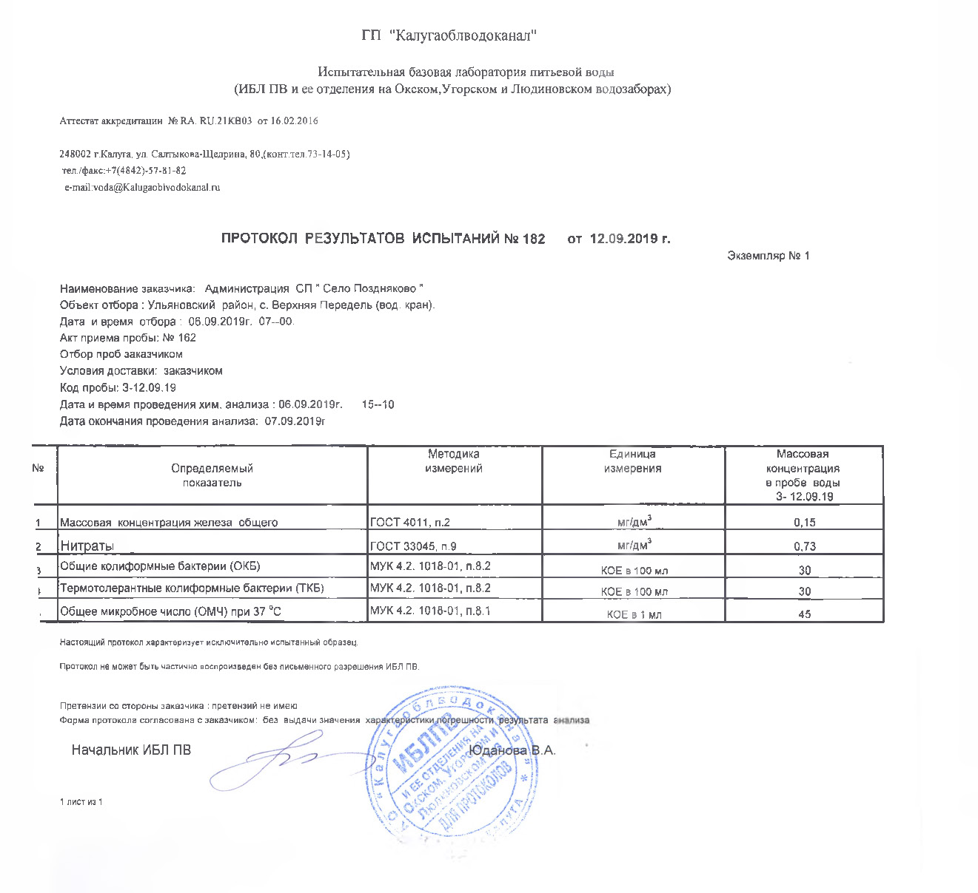
Рисунок 1 – Анализ качества воды

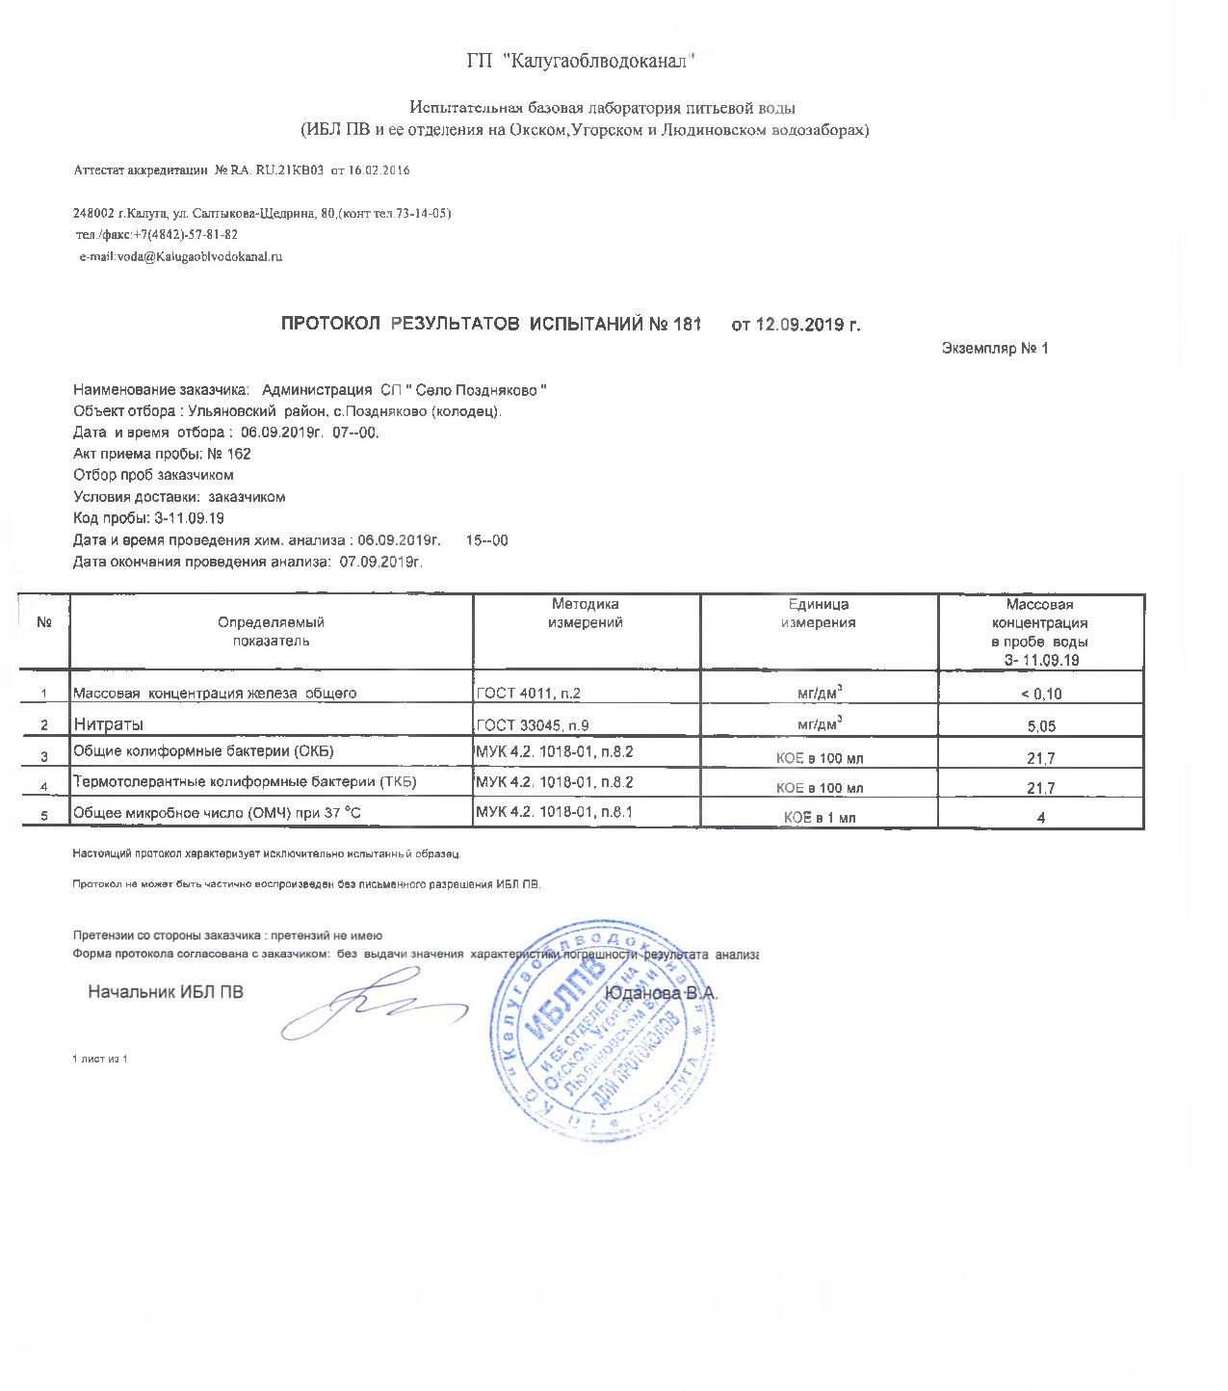
Рисунок 2 – Анализ качества воды

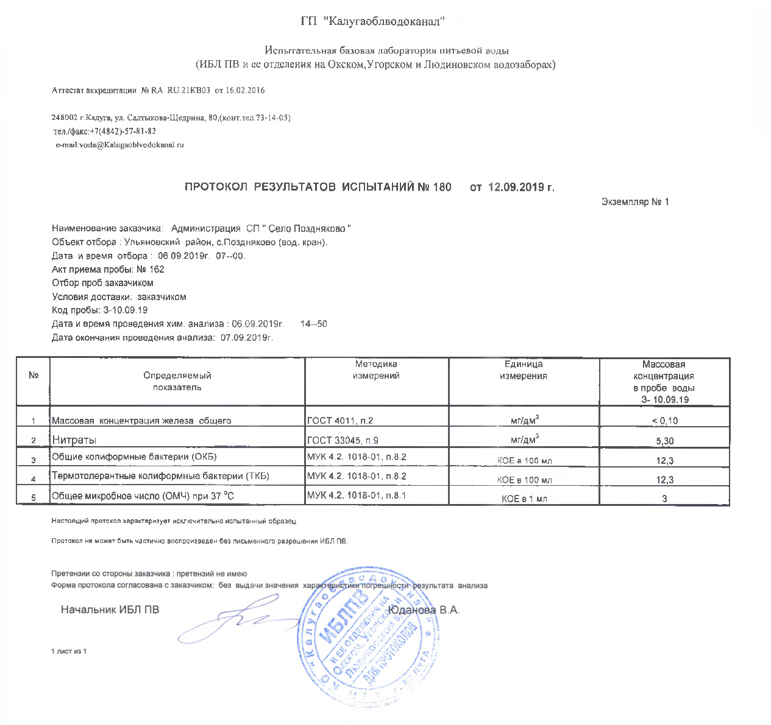
Рисунок 3 – Анализ качества воды

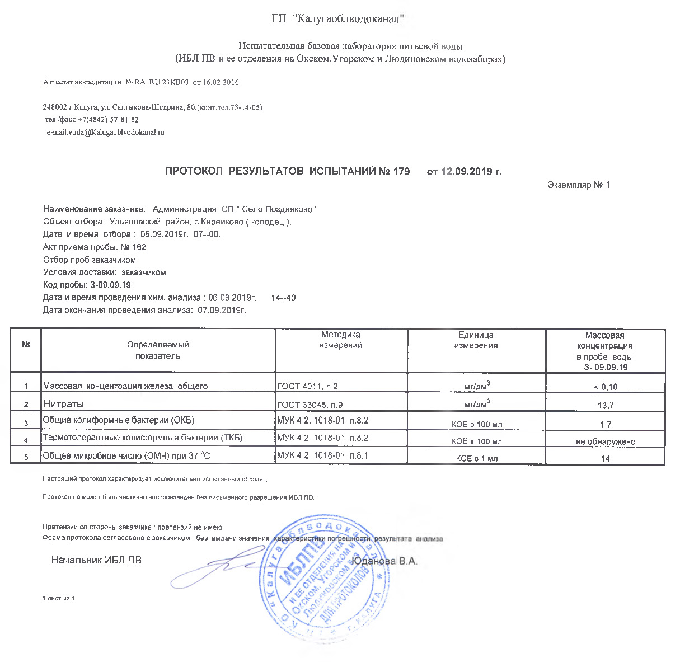
Рисунок 4 – Анализ качества воды

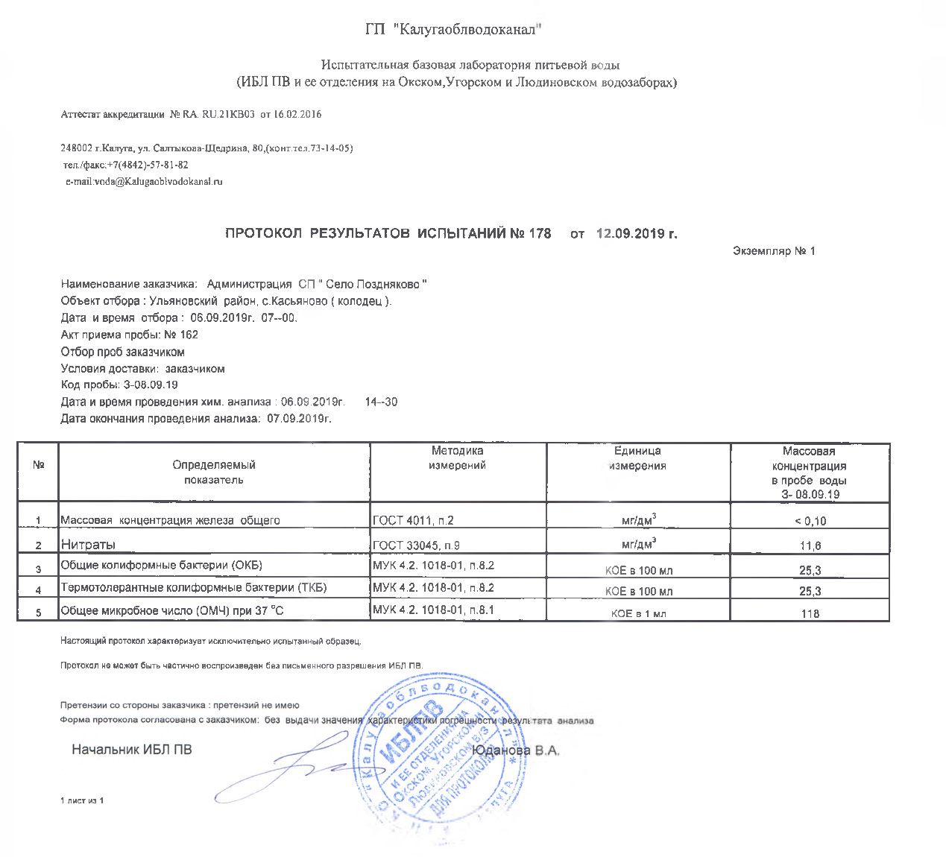
Рисунок 5 – Анализ качества воды

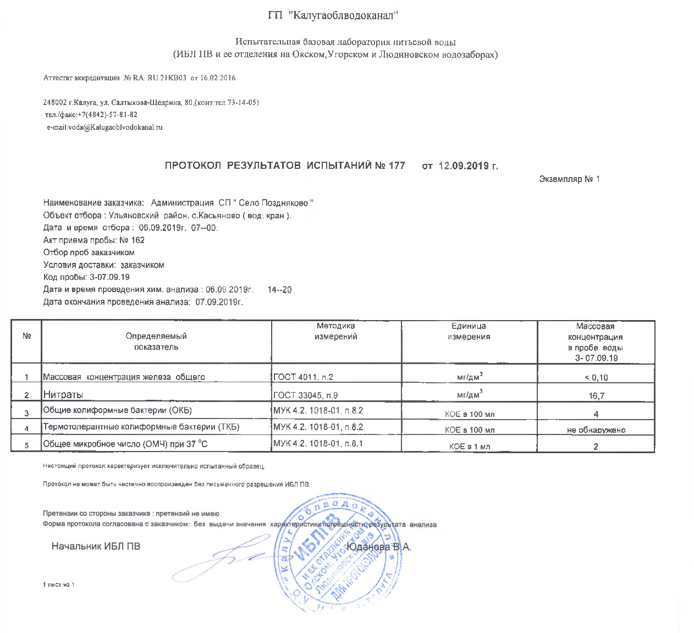
Рисунок 6 – Анализ качества воды

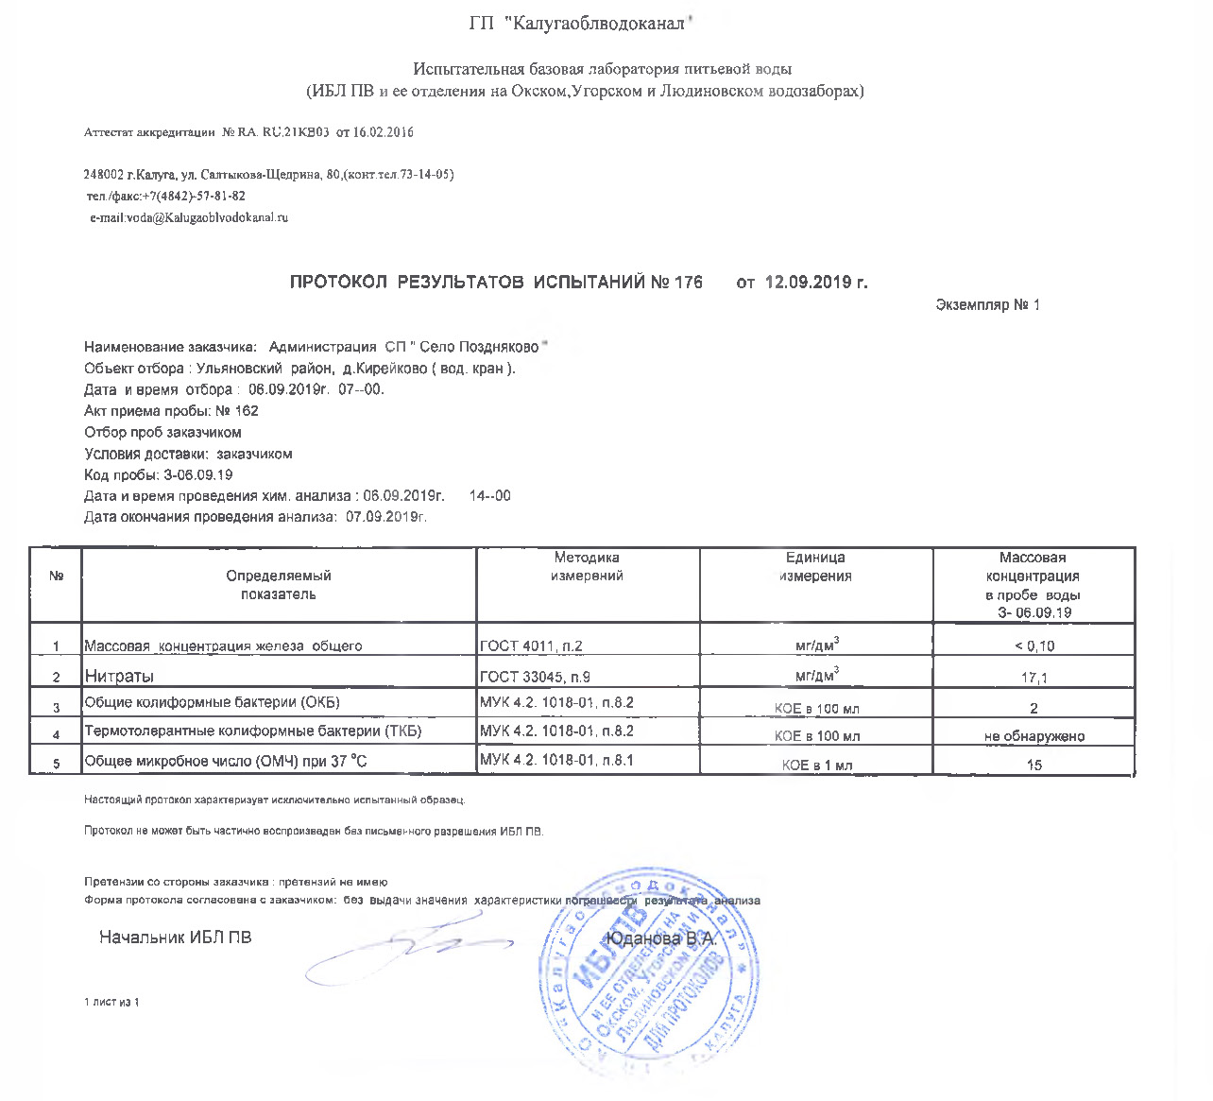
Рисунок 7 – Анализ качества воды

1.1.3.4 Описание состояния и функционирования существующих насосных централизованных станций, в том числе оценку энергоэффективности подачи воды, которая оценивается как соотношение удельного расхода электрической энергии, необходимой для подачи установленного объема воды, и установленного уровня напора (давления)
Таблица 3- Характеристика насосного оборудования ВЗУ и НС
Наименование узла и его местоположение | Оборудование
Наименование узла и его местоположение | марка насоса | производительность, м³/ч | напор, м | мощность эл. дв-ля, кВт | время работы, ч/год | износ, %
Агрегат ЭЦВ | АМТ | 10 | 140 | 6 | 548 | 100
с.Поздняково
Агрегат ЭЦВ | АМТ | 10 | 140 | 6 | 365 | 0
д.В-Передель
Агрегат ЭЦВ | АМТ | 10 | 140 | 6 | 365 | 100
д.Брежнево
Агрегат ЭЦВ | АМТ | 10 | 140 | 6 | 548 | 90
с.Касьяново
Агрегат ЭЦВ с.Кирейково | АМТ | 10 | 140 | 6 | 548 | 100

Основным условием эффективной и надежной эксплуатации насосного оборудования является согласованная работа насоса в системе. Это условие выполняется в том случае, если рабочая точка, определяемая пересечением характеристики системы и насоса, находится в пределах рабочего диапазона насоса, т.е. в области максимального КПД.
Среди основных причин неэффективной эксплуатации насосного оборудования можно выделить две основные:
Переразмеривание насосов, т.е. установка насосов с параметрами подачи и напора большими, чем требуется для обеспечения работы насосной системы.
Регулирование режима работы насоса при помощи задвижек.
Для оптимизации энергопотребления существует множество способов, основные из которых приведены в таблице.
Эффективность того или иного способа регулирования во многом определяется характеристикой системы и графиком ее изменения во времени. В каждом случае необходимо принимать решение в зависимости от конкретных особенностей условий эксплуатации.
Таблица 4− Методы снижения энергопотребления насосных систем
Методы снижения энергопотребления насосных систем | Снижение энергопотребления
Замена регулирования подачи задвижкой на регулирование частотой вращения | 10 - 60%
Снижение частоты вращения насосов, при неизменных параметрах сети | 5 - 40%
Регулирование путем изменения количества параллельно работающих насосов. | 10 - 30%
Подрезка рабочего колеса | до 20%, в среднем 10%
Использование дополнительных резервуаров для работы во время пиковых нагрузок | 10 - 20%
Замена электродвигателей на более эффективные | 1 - 3%
Замена насосов на более эффективные | 1 - 2%

Задачи снижения энергопотребления насосного оборудования решаются, прежде всего, путем обеспечения согласованной работы насоса и системы. Проблема избыточного энергопотребления насосных систем, находящихся в эксплуатации, может быть успешно решена за счет модернизации, направленной на обеспечение этого требования.
В свою очередь, любые мероприятия по модернизации должны опираться на достоверные данные о работе насосного оборудования и характеристиках системы. В каждом случае необходимо рассматривать несколько вариантов, а в качестве инструмента по выбору оптимального варианта использовать метод оценки стоимости жизненного цикла насосного оборудования.
Таблица 5 − Причины повышенного энергопотребления и меры по его снижению
Причины высокого энергопотребления | Рекомендуемые мероприятия по снижению энергопотребления | Ориентировочный срок окупаемости мероприятий
1 | 2 | 3
Наличие в системах периодического действия насосов, работающих в постоянном режиме независимо от потребностей системы, технологического процесса и т.п. | - Определение необходимости в постоянной работе насосов. | От нескольких дней до нескольких месяцев
 | - Включение и выключение насоса в ручном или автоматическом режиме только в промежутки времени. | От нескольких дней до нескольких месяцев
Системы с меняющейся во времени величиной требуемого расхода. | - Использование привода с регулируемой частотой вращения для систем с преимущественными потерями на трение | Месяцы, годы
 | - Применение насосных станций с двумя и более параллельно установленными насосами для систем с преимущественно статической составляющей характеристики. | Месяцы, годы
Переразмеривание насоса. | - Подрезка рабочего колеса. | Недели - годы
Переразмеривание насоса. | - Замена рабочего колеса. | Недели - годы
Переразмеривание насоса. | - Применение электродвигателей с меньшей частотой вращения. | Недели - годы
Переразмеривание насоса. | - Замена насоса на насос меньшего типоразмера. | Недели - годы
Износ основных элементов насоса | - Ремонт и замена элементов насоса в случае снижения его рабочих параметров. | Недели
Засорение и коррозия труб. | - Очистка труб | Недели, месяцы
Засорение и коррозия труб. | - Применение фильтров, сепараторов и подобной арматуры для предотвращения засорения. | Недели, месяцы
Засорение и коррозия труб. | - Замена трубопроводов на трубы из современных полимерных материалов, трубы с защитным покрытием | Недели, месяцы
Большие затраты на ремонт (замена торцовых уплотнений, подшипников) | - Подрезка рабочего колеса. | Недели-годы
- Работа насоса за пределами рабочей зоны, (переразмеривание насоса). | - Применение электродвигателей с меньшей частотой вращения или редукторов в тех случаях, когда параметры насоса значительно превосходят потребности системы. | Недели-годы
 | - Замена насоса на насос меньшего типоразмера. | Недели-годы
Работа нескольких насосов, установленных параллельно в постоянном режиме | - Установка системы управления или наладка существующей | Недели

1.1.3.5 Описание состояния и функционирования водопроводных сетей систем водоснабжения, включая оценку величины износа сетей и определение возможности обеспечения качества воды в процессе транспортировки по этим сетям

Износ сетей водоснабжения является неблагоприятным фактором, снижающим надежность водоснабжения потребителей. Необходима поэтапная реконструкция сетей водоснабжения, срок эксплуатации которых превышает нормативный. На этапе водоподготовки имеется превышение норм СанПиН 2.1.4. 1074-2001 по содержанию общего железа, марганца, кремния.
Таблица 6 − Информация о водопроводных сетях на территории сельского поселения
Наименование населенного пункта | Протяженность, км | Диаметр, мм | Материал | Тип прокладки | Средняя глубина заложения, м | Год ввода в эксплуатацию | Износ, %
Село Поздняково | 1,384 | 100 | ПНД | подземный | 1,8 | 2013 | 10
Деревня Верхняя Передель | 0,903 | 100 | ПНД | подземный | 1,8 | 1980 | 95
С.Касьяново | 1,636 | 100 | ПНД | подземный | 1,8 | 2014 | 10
Деревня Брежнево | 2,669 | 100 | ПНД | подземный | 1,8 | 1980 | 95
Село Кирейково | 1,95 | 100 | ПНД | подземный | 1,8 | 1985 | 88

Недостаточная закольцованность сетей и большой износ оборудования и сетей резко снижает надёжность системы водоснабжения. Неполный охват централизованной системой водоснабжения снижает уровень комфортности проживания населения. Качество подаваемой потребителям питьевой воды и надежность водоснабжения напрямую зависят от состояния трубопроводов. Протяженность водопроводных сетей (магистральные водоводы, уличные и внутриквартальные сети) сельского поселения «Село Поздняково» и степень их изношенности представлены в таблице.
Анализ существующей системы водоснабжения и дальнейших перспектив развития поселения показывает, что действующие сети водоснабжения работают на пределе ресурсной надежности. Работающее оборудование морально и физически устарело. Одной из главных проблем качественной поставки воды населению является изношенность водопроводных сетей. В целом ряде случаев высокая степень износа артезианских скважин, водопровода приводит к ситуациям, сопряженным с риском возникновения техногенных аварий.
Ликвидация последствий аварийных повреждений в условиях поселковой прокладки вызывает в ряде случаев затраты, превосходящие стоимость прокладки новых трубопроводов, а также к ухудшению качества питьевой воды. Текущий ремонт не решает проблемы сверхнормативных потерь и стабильной подачи воды потребителям.
Наибольшее количество технологических сбоев происходит на стальных трубопроводах. Металлические трубопроводы водоснабжения характеризуются высоким износом, вследствие чего наблюдается замутнение воды от коррозионных процессов в распределительной сети.
Современные материалы (полиэтилен) трубопроводов имеют значительно больший срок службы и более качественные технические и эксплуатационные характеристики. Полимерные материалы не подвержены коррозии, поэтому им не присущи недостатки и проблемы при эксплуатации металлических труб. На них не образуются различного рода отложения (химические и биологические), поэтому гидравлические характеристики труб из полимерных материалов не изменяются в течение всего срока службы. Трубы из полимерных материалов почти на порядок легче металлических, поэтому операции погрузки-выгрузки и перевозки обходятся дешевле и не требуют применения тяжелой техники, они удобны в монтаже. Благодаря их относительно малой массе и достаточной гибкости можно проводить замены старых трубопроводов полиэтиленовыми трубами бестраншейными способами.
Функционирование и эксплуатация водопроводных сетей систем централизованного водоснабжения осуществляется на основании «Правил технической эксплуатации систем и сооружений коммунального водоснабжения и канализации», утвержденных приказом Госстроя РФ №168 от 30.12.1999г. Для контроля качества воды в процессе ее транспортировки производится постоянный мониторинг на соответствие требованиям СанПиН 2.1.4.1074-01 «Питьевая вода. Гигиенические требования к качеству воды централизованных систем питьевого водоснабжения. Контроль качества».

1.1.3.6 Описание существующих технических и технологических проблем, возникающих при водоснабжении поселений, городских округов, анализ исполнения предписаний органов, осуществляющих государственный надзор, муниципальный контроль, об устранении нарушений, влияющих на качество и безопасность воды

Не вся территория сельского поселения охвачена централизованным водоснабжением. Отсутствуют системы фильтрации и водоподготовки. Сети водопровода на территории сельского поселения имеют значительный износ, требуют реконструкции. Тем не менее, вода, подаваемая в водопроводную сеть удовлетворяет требованиям СанПиН 2.1.4.1074-01 «Питьевая вода. Гигиенические требования к качеству воды централизованных систем питьевого водоснабжения. Контроль качества».
Анализ систем водоснабжения СП «Село Поздняково» выявил следующие технические и технологические проблемы:
- Отсутствие сооружений водоочистки с последующим обеззараживанием.
- Недостаточная закольцевывание существующих водопроводных сетей.
- Высокая степень износа трубопроводов.
- отсутствие подземного водозабора в остальных населенных пунктах.
- Существующая система водоснабжения имеет значительный дефицит по пропуску пожарных расходов. Водопроводные сети не закольцованы.
- Существующие водопроводные сети имеют значительный амортизационный и физический износ.
- На расчетный период необходимо выполнить реконструкцию и строительство водопроводных сетей и сооружений. Для пропуска пожарного расхода требуется произвести замену существующих трубопроводов на больший диаметр. Также необходимо выполнить кольцевание водопроводных сетей для надежности водоснабжения.
Состояние существующей системы водоснабжения не позволяет надежно обеспечить потребителей необходимым количеством воды надлежащего качества, что является одним из сдерживающих факторов развития населенного пункта.

1.1.3.7 Описание централизованной системы горячего водоснабжения с использованием закрытых систем горячего водоснабжения, отражающее технологические особенности указанной системы
Система горячего водоснабжения отсутствует.

1.1.4 Описание существующих технических и технологических решений по предотвращению замерзания воды применительно к территории распространения вечномерзлых грунтов
Исходя из географического положения территория сельского поселения не относится к зонам распространения вечномерзлых грунтов.
Чтобы предотвратить замерзание воды в трубопроводах в зонах распространения вечномерзлых грунтов проводятся следующие мероприятия:
- в основной части водоводов - организация закольцовок водоводов
- в тупиковых участках - организация контролируемых спусков воды из системы.
- прокладка сетей водоснабжения в одном канале с сетями теплоснабжения.

1.1.5 Перечень лиц, владеющих на праве собственности или другом законном основании объектами централизованной системы водоснабжения, с указанием принадлежащих этим лицам таких объектов (границ зон, в которых расположены такие объекты)

Сети и сооружения объектов центррализованного водоснабжения находятся в собственности администрации.

1.2. Направления развития централизованных систем водоснабжения

1.2.1 Основные направления, принципы, задачи и плановые значения показателей развития централизованных систем водоснабжения
Предписания надзорных органов об устранении нарушений, влияющих на безопасность и надёжность системы водоснабжения, отсутствуют.
Схема водоснабжения сельского поселения разработана в целях реализации государственной политики в сфере водоснабжения, направленной на обеспечение охраны здоровья населения и улучшения качества жизни населения путем обеспечения бесперебойной подачи гарантированно безопасной питьевой воды потребителям с учетом развития и преобразования территорий.
Принципами развития централизованной системы водоснабжения сельского поселения «Село Поздняково» являются:
- постоянное улучшение качества предоставления услуг водоснабжения потребителям (абонентам);
- удовлетворение потребности в обеспечении услугой водоснабжения новых объектов капитального строительства;
- постоянное совершенствование схемы водоснабжения на основе последовательного планирования развития системы водоснабжения, реализации плановых мероприятий, проверки результатов реализации и своевременной корректировки технических решений и мероприятий.
Основными задачами, решаемыми в схеме водоснабжения являются:
- реконструкция и модернизация водопроводной сети с целью обеспечения качества воды, поставляемой потребителям, повышения надежности водоснабжения и снижения аварийности;
- строительство сетей и сооружений для водоснабжения осваиваемых и преобразуемых территорий, а также отдельных территорий, не имеющих централизованного водоснабжения с целью обеспечения доступности услуг водоснабжения для всех жителей сельского поселения;
- привлечение инвестиций в модернизацию и техническое перевооружение объектов водоснабжения, повышение степени благоустройства зданий;
- повышение эффективности управления объектами коммунальной инфраструктуры, снижение себестоимости жилищно-коммунальных услуг за счет оптимизации расходов, в том числе рационального использования водных ресурсов;
- обновление основного оборудования объектов водопроводного хозяйства, поддержание на уровне нормативного износа и снижения степени износа основных производственных фондов комплекса;
- улучшение обеспечения населения питьевой водой нормативного качества и в достаточном количестве, улучшение на этой основе здоровья человека.
- улучшение экологической обстановки;
- повышение надежности водоснабжения;
- экономия электроэнергии.
Целевые показатели:
Показатели качества питьевой воды
Для поддержания 100% соответствия качества питьевой воды по требованиям нормативных документов:
- Постоянный контроль качества воды поднимаемой артезианскими скважинами и после водоподготовки;
- Своевременные мероприятия по санитарной обработке систем водоснабжения (скважин, резервуаров, установок водоподготовки, сетей);
- При проектировании, строительстве и реконструкции сетей использовать трубопроводы из современных материалов не склонных к коррозии;
Показатели надежности и бесперебойности водоснабжения
- При проектировании и строительстве новых сетей использовать принципы кольцевания водопровода;
- Внедрение системы диспетчеризации
Показатели качества обслуживания абонентов
- Строительство сетей централизованного водоснабжения;
- Увеличение производственных мощностей по мере подключения новых абонентов;
- Сокращение времени устранения аварий
Показатели эффективности использования ресурсов, в том числе сокращения потерь воды при транспортировке
- Установить приборы учета воды на скважинах, у потребителей и общедомовых;
- Контроль объемов отпуска и потребления воды;
- Замена изношенных и аварийных участков водопровода;
- Использование современных систем трубопроводов и арматуры исключающих потери воды из системы;
- Автоматизация системы учета ресурсов
- Обновление основного оборудования объектов водопроводного хозяйства
Иные показатели, установленные федеральным органом исполнительной власти, осуществляющим функции по выработке государственной политики и нормативно-правовому регулированию в сфере жилищно-коммунального хозяйства
- Прокладка сетей водопровода к территориям существующей застройки не имеющей централизованного водоснабжения;
- Прокладка сетей водопровода для водоснабжения территорий предназначенных для объектов капитального строительства;
В таблице 7 отражены базовые и целевые показатели системы водоснабжения сельского поселения «Село Поздняково».
Таблица 7. Целевые и базовые показатели системы водоснабжения
Группа | Целевые показа гели на 2019 год
1. Показатели качества воды | 1. Удельный вес проб воды у потребителя, которые не отвечают гигиеническим нормативам по санитарно-химическим показателям.% |  | 0
1. Показатели качества воды | 2. Удельный вес проб воды у потребителя, которые не отвечают гигиеническим нормативам по микробиологическим показателям.% |  | 0
2. Показатели надежности и | 1. Водопроводные сети, нуждающиеся в замене, км |  | 2,5
бесперебойности | 2. Аварийность на сетях водопровода (ед/км) |  | 0
водоснабжения | 3. Износ водопроводных сетей.% |  | 60%
3. Показатели качества обслуживания абонентов | 1. Количество жалоб абонентов на качество питьевой воды, % |  | 0
3. Показатели качества обслуживания абонентов | 2. Обеспеченность населения централизованным водоснабжением (в процентах от численности населения),% |  | 44%
3. Показатели качества обслуживания абонентов | 3. Охват абонентов приборами учета (доля абонентов с приборами учета по отношению к общему числу абонентов, в процентах):
3. Показатели качества обслуживания абонентов | население |  | 0%
3. Показатели качества обслуживания абонентов | промышленные объекты |  | 0%
3. Показатели качества обслуживания абонентов | объекты социально-культурного и бытового назначения |  | 0%
4. Показатели эффективности использования ресурсов, в том числе сокращения потерь воды при транспортировке | 1. Объем неоплаченной воды от общего объема подачи (в процентах) |  | 0
 | 2. Потери воды в кубометрах на километр трубопроводов. |  | 2,7
 | 3.Объем снижения потребления электроэнергии за период реализации Инвестиционной программы (тыс. кВтч/год) |  | н/д
5. Соотношение цены реализации мероприятий инвестиционной программы и эффективности (улучшения качества воды) | 1. Доля расходов на оплату услуг в совокупном доходе населения (в процентах) |  | н/д
6. Иные показатели | 1. Удельное энергопотребление на водоподготовку и подачу 1 куб. м питьевой воды | на водоподготовку - кВтч/м^{З} | н/д
6. Иные показатели |  | на подачу -кВтч/м^{З} | н/д

*-данное значение является средним, допустимым для аналогичных систем централизованного водоснабжения

1.2.2 Различные сценарии развития централизованных систем водоснабжения в зависимости от различных сценариев развития поселений.
В соответствии с проектом ГП приоритетными направлениями развития сельского поселения «Село Поздняково» являются:
- поддерживание существующих и строительство новых производств в разных отраслях промышленности (добывающая, лесная и деревоперерабатывающая, пищевая, сельскохозяйственная);
- развитие коммунальной инфраструктуры;
- развитие социально-бытовой инфраструктуры;
- улучшение условий жизни населения;
- развитие транспортной инфраструктуры.
В системе холодного водоснабжения не планируется серьёзное расширение сети, однако объёмы пользования централизованной системы возрастут из-за планируемого увеличения численности и строительства жилья. В результате подключения данных объектов возрастёт объём реализации холодной воды. В системе холодного водоснабжения ожидается подключение новых потребителей запланированных к строительству объектов социальной сферы и других объектов.
В результате присоединения данных объектов увеличится объём водопотребления и потребность в оборудовании новых скважин.
Строительство централизованной системы водоснабжения и сетей не предполагается, однако генпланом предусмотрено строительство кольцевых сетей с установкой на магистрали колонок и пожарных гидрантов.
Предлааемые мероприятия:
- Строительство водоочистных сооружений, установка дополнительного блока доочистки с гальванокоагуляторами с целью эффективной очистки воды от железа, марганца, аммиака, кремния.
- Реконструкция водозабора с заменой старого оборудования
- Реконструкция водопроводной сети с заменой на полимерные трубы
- Строительство сетей водоснабжения
- Оснащение насосных установок частотно-регулируемыми приводами
- Проведение технического аудита состояния систем водоснабжения
Схема водоснабжения остается неизменной. Требуется выполнить и утвердить проекты зон санитарной охраны как водозабора из поверхностного источника, так и подземного (при соответствующем обосновании).
Планируемую застройку предусматривается обеспечить централизованным водоснабжением с подключением к существующим водопроводным сетям. Точки подключения и диаметры трубопроводов определены предварительно, и подлежат уточнению на дальнейших стадиях проектирования.
В сельском поселении «Село Поздняково» необходимо произвести закольцовку существующих водопроводных сетей с установкой пожарных гидрантов и водоразборных колонок. Водопроводные сети, находящиеся в изношенном состоянии, подлежат перекладки с увеличением диаметров в местах, где это требуется.

1.3. Баланс водоснабжения и потребления холодной, питьевой, технической воды

1.3.1 Общий баланс подачи и реализации воды, включая анализ и оценку структурных составляющих потерь горячей, питьевой, технической воды при ее производстве и транспортировке
Нормы водопотребления для населения приняты согласно СП 31.13330.2012. «Водоснабжение. Наружные сети и сооружения». Для населения принята норма водопотребления- 150 л/сут на 1 человека (с учетом улучшения уровня комфорта жилого фонда - перспективные балансы - 250 л/сут на 1 человека.).
Таким образом, учитывая вышеприведенные данные, потенциалом повышения эффективности использования ресурсов и уменьшения себестоимости воды является уменьшение потерь воды.
Учет потребленной воды в значительной степени производится по санитарно- гигиеническим нормам на одного человека и один кв. метр занимаемой площади, что дает большие погрешности и приводит к количественному небалансу между поднятой и потребленной водой.
Водопотребление на хозяйственно-питьевые нужды населения зависит от степени благоустройства жилой застройки, климата и условий снабжения зданий горячей водой. Этот расход воды определяется по норме водопотребления, которая представляет собой расход (объем) воды, потребляемый одним жителем в сутки в среднем за год.
Среднесуточный расход воды на хозяйственно-питьевые нужды определен по формуле:

Gсут. ср = 0,001*g_{c}р*N, м³/сут,

- g_{c}р – норма водопотребления, л/сут на 1 чел;
- N – расчетное число жителей, принято в соответствии с проектом планировки городского поселения;
Нормативы потребления коммунальных услуг по холодному и горячему водоснабжению на территории сельского поселения «Село Поздняково» составляют:
по холодному водоснабжению:
- для многоквартирных или жилых домов с централизованным холодным и горячим водоснабжением с ваннами длиной 1500-1700 мм – 4,8 метр в месяц на 1 человека;
Водопотребление прочими потребителями (объектами социально-культурного назначения, бюджетными учреждениями и т.д.) определяется также по нормам водопотребления для различных видов водопользователей в соответствии со СП 30.13330.2012 «Внутренний водопровод и канализация зданий»
По результатам анализа балансов поднятой и отпущенной потребителям воды выявлены ненормативные потери воды при транспортировке из-за утечек и аварийных прорывов в виду ветхости сетей.
Таблица 8 - Общий баланс потребления холодной воды
№ п.п. | Потребители | Существующие значения
№ п.п. | Потребители | Годовой объем потребления, м³ | Средний суточный расход, м^{З}/сут. | Максимальный суточный расход, м^{З}/сут | Максимальный часовой расход, м³/час | Максимальный секундный расход, л/сек
1 | СП "Село Поздняково" | 14164,92 | 38,81 | 46,57 | 2,72 | 1,08

1.3.2. Территориальный баланс подачи горячей, питьевой, технической воды по технологическим зонам водоснабжения (годовой и в сутки максимального водопотребления)

Таблица 9 - Территориальный баланс потребления холодной воды
№ п.п. | Потребители | Существующие значения
№ п.п. | Потребители | Годовой объем потребления, м³ | Средний суточный расход, м^{З}/сут. | Максимальный суточный расход, м^{З}/сут | Максимальный часовой расход, м³/час | Максимальный секундный расход, л/сек
1 | Село Поздняково | 3011,25 | 8,25 | 9,90 | 0,58 | 0,23
2 | Деревня Верхняя Передель | 930,75 | 2,55 | 3,06 | 0,18 | 0,07
3 | Село Касьяново | 3887,25 | 10,65 | 12,78 | 0,75 | 0,30
4 | Деревня Брежнево | 438,00 | 1,20 | 1,44 | 0,08 | 0,03
5 | Село Кирейково | 2463,75 | 6,75 | 8,10 | 0,47 | 0,19

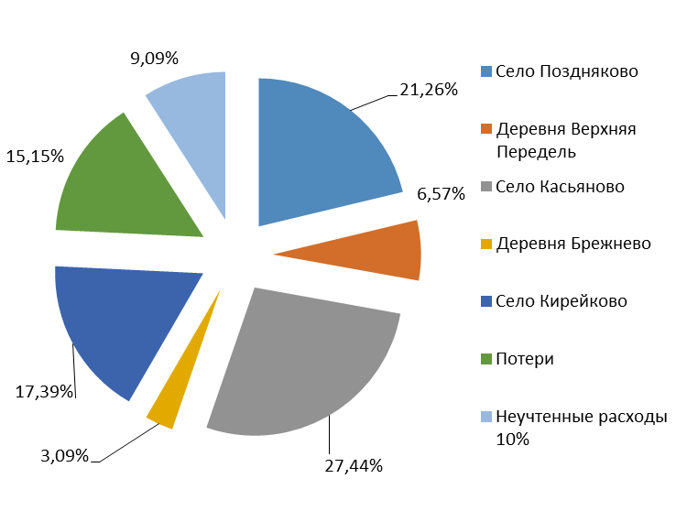
Рисунок 9 - Структура годового расхода воды сельского поселения «Село Поздняково»

1.3.3 Структурный баланс реализации горячей, питьевой, технической воды по группам абонентов с разбивкой на хозяйственно-питьевые нужды населения, производственные нужды юридических лиц и другие нужды поселений и городских округов (пожаротушение, полив и др.)
Таблица 10 - Структурный баланс потребление холодной воды
№ п.п. | Потребители | Существующие значения
№ п.п. | Потребители | Годовой объем потребления, м³ | Средний суточный расход, м^{З}/сут. | Максимальный суточный расход, м^{З}/сут | Максимальный часовой расход, м³/час | Максимальный секундный расход, л/сек
1 | Потребление | 10731,00 | 29,40 | 35,28 | 2,06 | 0,82
2 | Потери | 2146,20 | 5,88 | 7,06 | 0,41 | 0,16
3 | Неучтенные расходы 10% | 1287,72 | 3,53 | 4,23 | 0,25 | 0,10

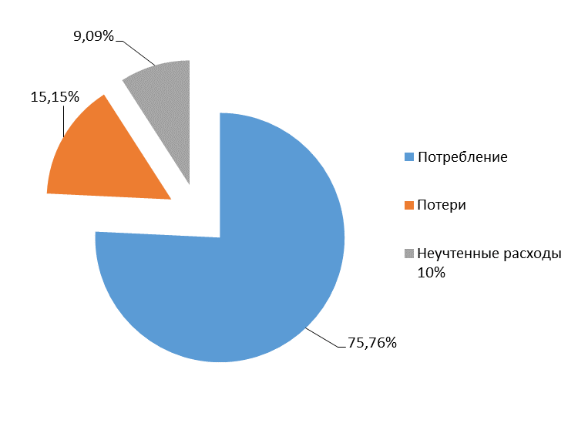
Рисунок 10 - Структура годового расхода воды сельского поселения «Село Поздняково»

Объем водопотребления складывается из объемов воды на хозяйственно-питьевое водоснабжение населения, хозяйственное водоснабжение предприятий местной промышленности, противопожарные нужды городского поселения, полив территории и зеленых насаждений, а также на техническое водоснабжение промышленных предприятий.
Водопотребление на хозяйственно-питьевые нужды населения зависит от степени благоустройства жилой застройки, климата и условий снабжения зданий горячей водой. Этот расход воды определяется по норме водопотребления, которая представляет собой расход (объем) воды, потребляемый одним жителем в сутки в среднем за год.
Таблица 10 - Сведения о фактических потерях воды при ее транспортировке
Потери | Существующие значения
Потери | Годовой объем, м³ | Средний суточный объем, м^{З}/сут.
Потери | 2146,20 | 5,88

По результатам анализа балансов поднятой и отпущенной потребителям воды выявлены ненормативные потери воды при транспортировке из-за утечек и аварийных прорывов в виду ветхости сетей.

1.3.4 Сведения о фактическом потреблении населением горячей, питьевой, технической воды исходя из статистических и расчетных данных и сведений о действующих нормативах потребления коммунальных услуг
Таблица 11 - Сведения о фактическом потреблении населением горячей, питьевой, технической воды

Потребители | Существующие значения
Потребители | Годовой объем потребления, м³ | Средний суточный расход, м^{З}/сут. | Максимальный суточный расход, м^{З}/сут | Максимальный часовой расход, м³/час | Максимальный секундный расход, л/сек
Потребление | 10731,00 | 29,40 | 35,28 | 2,06 | 0,82

1.3.5. Описание существующей системы коммерческого учета горячей, питьевой, технической воды и планов по установке приборов учета;

В СП «Село Поздняково» не установлено приборов учета. Программой энергосбережения планируется установка индивидуальных и общедомовых приборов учета воды.

1.3.6 Анализ резервов и дефицитов производственных мощностей системы водоснабжения поселения

Максимальные секундные расходы определяются в соответствии с требованиями, приведенными в СП 31.13330.2012. «СВОД ПРАВИЛ. ВОДОСНАБЖЕНИЕ. НАРУЖНЫЕ СЕТИ И СООРУЖЕНИЯ. Актуализированная редакция». Максимальные секундные расходы определяются по расчетным расходам воды в течение суток. Объем суточного водопотребления складывается из расходов воды:
- на хозяйственно-питьевые нужды;
- на поливку зеленых насаждений и усовершенствованных покрытий улиц;
- на производственно-технические цели;
- на пожаротушение;
Расчетный расход воды за сутки наибольшего и наименьшего водопотребления определен в зависимости от среднесуточного расхода воды по формулам:

Gсут. макс = Ксут.макс* Gсут. ср, м³/сут,

Gсут. мин = Ксут.мин* Gсут. ср, м³/сут, где
- К_{сут.макс}, К_{сут.мин} – максимальный и минимальный коэффициент суточной неравномерности;

Коэффициенты суточной неравномерности учитывают уклад жизни населения, климатические условия и связанные с ним изменения водопотребления по сезонам года и дням недели, а также режим работы коммунально-бытовых предприятий.

Ксут.макс = 1,1-1,3; Ксут.мин = 0,7-0,9;

Часовые расходы воды в сутки максимального и минимального водопотребления определяются по формуле:
gч.макс = Кчас. макс. *(Gсут. макс/24) gч.мин = Кчас. мин.*(Gсут. мин/24)
Коэффициенты часовой неравномерности определяются из выражений:
Кчас. макс. =α max*βmax, Кчас. мин.=α min*βmin,
Значение коэффициентов зависит от степени благоустройства, режима работы коммунальных предприятий и других местных условий, принимается по СП 31.13330.2012, раздел 5.2.;
α max =1.2 – 1.4; α min = 0.4 – 0.6,

Коэффициенты, отражают влияние численности населения, принимаются по СП 31.13330.2012., раздел 5.2.;
βmax= 1,4; βmin = 0,25,

Расход воды на поливку зеленых насаждений и усовершенствованных покрытий улиц определяется по удельному среднесуточному расходу за поливочный сезон в расчете на одного жителя и принимается 50 л/сут/1 житель (СП 31.13330.2012., раздел 5.3.)
Максимальный расход воды на пожаротушение для одного гидранта принимается равным 15 л/с при минимальном напоре 10 метров.
Планом предусматривается повышение инвестиционной привлекательности сельского поселения, путем развития инфраструктуры, улучшение условий для развития бизнеса, создание новых рабочих мест.
Основной целью реконструкции и развития системы водоснабжения является обеспечение жителей качественной питьевой водой в необходимом её количестве.
Генеральным планом предусмотрена реконструкция и развитие системы водоснабжения - обустройство водозаборов, строительство кольцевых водоводов, обеспечивающих надежность подачи воды потребителю, строительство магистральных водоводов в зоны планируемой застройки.
Таблица 12 - Расчетно-нормативное потребление воды водопотребителями
№ п.п. | Потребители | Существующие значения |  |  |  |  | Прогноз на 2025 год |  |  |  |  | Прогноз на 2034 год
№ п.п. | Потребители | Годовой объем потребления, м³ | Средний суточный расход, м^{З}/сут. | Максимальный суточный расход, м^{З}/сут | Максимальный часовой расход, м³/час | Максимальный секундный расход, л/сек | Годовой объем потребления, м³ | Средний суточный расход, м^{З}/сут. | Максимальный суточный расход, м^{З}/сут | Максимальный часовой расход, м³/час | Максимальный секундный расход, л/сек | Годовой объем потребления, м³ | Средний суточный расход, м^{З}/сут. | Максимальный суточный расход, м^{З}/сут | Максимальный часовой расход, м³/час | Максимальный секундный расход, л/сек
1 | Село Поздняково | 3011,25 | 8,25 | 9,90 | 0,58 | 0,23 | 3711,05 | 10,17 | 12,20 | 0,71 | 0,28 | 5301,50 | 14,52 | 17,43 | 1,02 | 0,40
2 | Деревня Верхняя Передель | 930,75 | 2,55 | 3,06 | 0,18 | 0,07 | 1147,05 | 3,14 | 3,77 | 0,22 | 0,09 | 1638,64 | 4,49 | 5,39 | 0,31 | 0,12
3 | Село Касьяново | 3887,25 | 10,65 | 12,78 | 0,75 | 0,30 | 4790,63 | 13,13 | 15,75 | 0,92 | 0,36 | 6843,75 | 18,75 | 22,50 | 1,31 | 0,52
4 | Деревня Брежнево | 438,00 | 1,20 | 1,44 | 0,08 | 0,03 | 539,79 | 1,48 | 1,77 | 0,10 | 0,04 | 771,13 | 2,11 | 2,54 | 0,15 | 0,06
5 | Село Кирейково | 2463,75 | 6,75 | 8,10 | 0,47 | 0,19 | 3036,31 | 8,32 | 9,98 | 0,58 | 0,23 | 4337,59 | 11,88 | 14,26 | 0,83 | 0,33
6 | Потери | 2146,20 | 5,88 | 7,06 | 0,41 | 0,16 | 1931,58 | 5,29 | 6,35 | 0,37 | 0,15 | 1738,42 | 4,76 | 5,72 | 0,33 | 0,13
8 | Неучтенные расходы 10% | 1287,72 | 3,53 | 4,23 | 0,25 | 0,10 | 1515,64 | 4,15 | 4,98 | 0,29 | 0,12 | 2063,10 | 5,65 | 6,78 | 0,40 | 0,16
8 | Всего | 14164,92 | 38,81 | 46,57 | 2,72 | 1,08 | 16672,04 | 45,68 | 54,81 | 3,20 | 1,27 | 22694,13 | 62,18 | 74,61 | 4,35 | 1,73

1.3.7. Прогнозные балансы потребления горячей, питьевой, технической воды на срок не менее 10 лет с учетом различных сценариев развития поселений, рассчитанные на основании расхода горячей, питьевой, технической воды, а также исходя из текущего объема потребления воды населением и его динамики, с учетом перспективы развития и изменения состава и структуры застройки

Перспективный среднесуточный расход воды составляет: на расчетный срок – 62,18 м³/сут.
Расчётный расход воды в сутки наибольшего водопотребления, исходя из формулы:
Qсут.max = Ксут.max х Qср.[1],
где Ксут.max=1,2 составят:
на расчётный срок – Qрсут.max = 1,2 х 62,18= 74,61 м³/сут.

Необходимая мощность водоисточника определяется из следующей формулы:
Qист. = [ Qсут.max / 24 + 10 х 3,6 х 3 / 48 ] х 1,1 [2],
где Qcут.max - расход воды в сутки максимального водопотребления, м³/сут. 48 - продолжительность восстановления пожарного запаса воды, час.
10 – расход воды на наружное и внутреннее пожаротушение, л/с (10 л/с, расчетная продолжительность пожара – 3 часа);
3,6 – коэффициент перевода с в м³/час; 1,1 – коэффициент запаса;
24 – суточная продолжительность работы насосов артскважин, час.

На расчётный срок: Qрист.=[ 74,61/24+10x3,6x3/48 ] x 1,1 = 5,92 м³/час.

Из расчёта получили, что мощность водоисточника должна составить не менее 5,92 м³/час. Существующие источники водоснабжения удовлетворяют требованиям потребности в питьевой воде на расчетный срок.

1.3.8. Описание централизованной системы горячего водоснабжения с использованием закрытых систем горячего водоснабжения, отражающее технологические особенности указанной системы
В сельском поселении «Село Поздняково» отсутствует система горячего водоснабжения.

1.3.9 Сведения о фактическом и ожидаемом потреблении горячей, питьевой, технической воды (годовое, среднесуточное, максимальное суточное)
Таблица 13 - Сведения о фактическом и ожидаемом потреблении горячей, питьевой, технической воды

№ п.п. | Потребители | Существующие значения |  |  |  |  | Прогноз на 2025 год |  |  |  |  | Прогноз на 2034 год
№ п.п. | Потребители | Годовой объем потребления, м³ | Средний суточный расход, м^{З}/сут. | Максимальный суточный расход, м^{З}/сут | Максимальный часовой расход, м³/час | Максимальный секундный расход, л/сек | Годовой объем потребления, м³ | Средний суточный расход, м^{З}/сут. | Максимальный суточный расход, м^{З}/сут | Максимальный часовой расход, м³/час | Максимальный секундный расход, л/сек | Годовой объем потребления, м³ | Средний суточный расход, м^{З}/сут. | Максимальный суточный расход, м^{З}/сут | Максимальный часовой расход, м³/час | Максимальный секундный расход, л/сек
1 | Потребление | 10731,0 | 29,40 | 35,28 | 2,06 | 0,82 | 13224,82 | 36,23 | 43,48 | 2,54 | 1,01 | 18892,61 | 51,76 | 62,11 | 3,62 | 1,44
2 | Потери | 2146,20 | 5,88 | 7,06 | 0,41 | 0,16 | 1931,58 | 5,29 | 6,35 | 0,37 | 0,15 | 1738,42 | 4,76 | 5,72 | 0,33 | 0,13
3 | Неучтенные расходы 10% | 1287,72 | 3,53 | 4,23 | 0,25 | 0,10 | 1515,64 | 4,15 | 4,98 | 0,29 | 0,12 | 2063,10 | 5,65 | 6,78 | 0,40 | 0,16
4 | Итого | 14164,92 | 38,81 | 46,57 | 2,72 | 1,08 | 16672,04 | 45,68 | 54,81 | 3,20 | 1,27 | 22694,13 | 62,18 | 74,61 | 4,35 | 1,73

    - Описание территориальной структуры потребления горячей, питьевой, технической воды, которую следует определять по отчетам организаций, осуществляющих водоснабжение, с разбивкой по технологическим зонам
Фактически в сельском поселении «Село Поздняково» существуют 5 сетей водоснабжения.

1.3.11 Прогноз распределения расходов воды на водоснабжение по типам абонентов, в том числе на водоснабжение жилых зданий, объектов общественно-делового назначения, промышленных объектов, исходя из фактических расходов горячей, питьевой, технической воды с учетом данных о перспективном потреблении горячей, питьевой, технической воды абонентами

Таблица 14 - Сведения об ожидаемом потреблении горячей, питьевой, технической воды

№ п.п. | Потребители | Существующие значения |  |  |  |  | Прогноз на 2025 год |  |  |  |  | Прогноз на 2034 год
№ п.п. | Потребители | Годовой объем потребления, м³ | Средний суточный расход, мЗ/сут. | Максимальный суточный расход, мЗ/сут | Максимальный часовой расход, м³/час | Максимальный секундный расход, л/сек | Годовой объем потребления, м³ | Средний суточный расход, мЗ/сут. | Максимальный суточный расход, мЗ/сут | Максимальный часовой расход, м³/час | Максимальный секундный расход, л/сек | Годовой объем потребления, м³ | Средний суточный расход, мЗ/сут. | Максимальный суточный расход, мЗ/сут | Максимальный часовой расход, м³/час | Максимальный секундный расход, л/сек
1 | Село Поздняково | 3011,25 | 8,25 | 9,90 | 0,58 | 0,23 | 3711,05 | 10,17 | 12,20 | 0,71 | 0,28 | 5301,50 | 14,52 | 17,43 | 1,02 | 0,40
2 | Деревня Верхняя Передель | 930,75 | 2,55 | 3,06 | 0,18 | 0,07 | 1147,05 | 3,14 | 3,77 | 0,22 | 0,09 | 1638,64 | 4,49 | 5,39 | 0,31 | 0,12
3 | Село Касьяново | 3887,25 | 10,65 | 12,78 | 0,75 | 0,30 | 4790,63 | 13,13 | 15,75 | 0,92 | 0,36 | 6843,75 | 18,75 | 22,50 | 1,31 | 0,52
4 | Деревня Брежнево | 438,00 | 1,20 | 1,44 | 0,08 | 0,03 | 539,79 | 1,48 | 1,77 | 0,10 | 0,04 | 771,13 | 2,11 | 2,54 | 0,15 | 0,06
5 | Село Кирейково | 2463,75 | 6,75 | 8,10 | 0,47 | 0,19 | 3036,31 | 8,32 | 9,98 | 0,58 | 0,23 | 4337,59 | 11,88 | 14,26 | 0,83 | 0,33

1.3.12. Сведения о фактических и планируемых потерях горячей, питьевой, технической воды при ее транспортировке (годовые, среднесуточные значения
Таблица 15 - Сведения о фактических и планируемых потерях воды при ее транспортировке

Потери | Существующие значения |  | Прогноз на 2025 год |  | Прогноз на 2034 год
Потери | Годовой объем, м³ | Средний суточный объем, мЗ/сут. | Годовой объем, м³ | Средний суточный объем, мЗ/сут. | Годовой объем, м³ | Средний суточный объем, мЗ/сут.
Потери | 2146,20 | 5,88 | 1931,58 | 5,29 | 1738,42 | 11,88

1.3.13 Перспективные балансы водоснабжения (общий – баланс подачи и реализации горячей, питьевой, технической воды, территориальный - баланс подачи горячей, питьевой, технической воды по технологическим зонам водоснабжения, структурный - баланс реализации горячей, питьевой, технической воды по группам абонентов)
Информация о потреблении горячей, питьевой, технической воды в сельском поселении «Село Поздняково» в таблице 14.

1.3.14 Расчет требуемой мощности водозаборных и очистных сооружений исходя из данных о перспективном потреблении горячей, питьевой, технической воды и величины потерь горячей, питьевой, технической воды при ее транспортировке с указанием требуемых объемов подачи и потребления горячей, питьевой, технической воды, дефицита (резерва) мощностей по технологическим зонам с разбивкой по годам

Из расчёта получили, что мощность водоисточника должна составить не менее 5,92 м³/час. Существующие источники водоснабжения не удовлетворяют требованиям потребности в питьевой воде на расчетный срок.

1.3.15. Наименование организации, которая наделена статусом гарантирующей организации

Гарантирующая организация не определена

1.4. Предложения по строительству, реконструкции и модернизации объектов централизованных систем водоснабжения" формируется с учетом планов мероприятий по приведению качества питьевой и горячей воды в соответствие с установленными требованиями, решений органов местного самоуправления о прекращении горячего водоснабжения с использованием открытых систем ресурсоснабжения (горячего водоснабжения) и о переводе абонентов, объекты которых подключены (технологически присоединены) к таким системам, на иные системы горячего водоснабжения (при наличии такого решения)
Проектом предусматривается развитие централизованной системы водоснабжения. Схема предусматривает подачу воды на нужды хозяйственно-питьевого, противопожарного водоснабжения.
Для обеспечения указанной потребности в воде с учетом подключения новых потребителей к централизованной системе водоснабжения и обеспечения качественных услуг по водоснабжению населения, необходимы следующие мероприятия:

1.4.1 Перечень основных мероприятий по реализации схем водоснабжения с разбивкой по годам
Основными целями развития системы водоснабжения СП «Село Поздняково» являются:
- обеспечение надежного и бесперебойного водоснабжения для всех групп потребителей, в том числе и в период чрезвычайных ситуаций;
- 100% обеспечение жителей водой питьевого качества;
- обеспечение стабильной и безаварийной работы систем водоснабжения с созданием оптимального резерва пропускной способности коммуникаций и мощностей сооружений.
Для расчёта расходов воды на хозяйственно-питьевые нужды принято удельное среднесуточное (за год) водопотребление на хозяйственно-питьевые нужды по СП 31.13330.2012 «Водоснабжение. Наружные сети и сооружения» табл. 1. Удельное водопотребление включает расходы воды на хозяйственно-питьевые и бытовые нужды в общественных зданиях. Количество воды на нужды промышленности, обеспечивающей население продуктами, и неучтённые расходы составляет 10% от расхода воды на хозяйственно-питьевые нужды. В данном проекте принята норма удельного водопотребления с учетом проведения в существующих зданиях мероприятий по экономному водопользованию и применением водосберегающих технологий при строительстве планируемой застройки. Количество воды на нужды промышленности, обеспечивающей население продуктами, и неучтённые расходы составляет 10 % от расхода воды на хозяйственно-питьевые нужды. Расход воды на полив улиц и зеленых насаждений 50 л/сут на 1 человека. Коэффициент суточной неравномерности водопотребления принят 1,2.
На территории населенных пунктов сельского поселения «Село Поздняково» предусматривается объединённый хозяйственно-питьевой и противопожарный водопровод. Согласно СП 8.13130.2009 «Источники наружного противопожарного водоснабжения» табл.1 и п. 6.3, приняты: расход воды на наружное пожаротушение 20 л/с; количество одновременных пожаров 1; продолжительность пожара 3 часа.
Предлааемые мероприятия:
- Строительство водоочистных сооружений, установка дополнительного блока доочистки с гальванокоагуляторами с целью эффективной очистки воды от железа, марганца, аммиака, кремния.
- Реконструкция водозабора с заменой старого оборудования
- Реконструкция водопроводной сети с заменой на полимерные трубы
- Строительство сетей водоснабжения
- Оснащение насосных установок частотно-регулируемыми приводами
- Проведение технического аудита состояния систем водоснабжения

- Основные мероприятия
Таблица 16 - Основные мероприятия развития системы аодоснабжения
Наименование | Примечание | Ед.изм | 2020-2035 год
Строительство 5 водоочистных сооружений, мощностью 10 м³/сут. каждое | Закупка и установка на водозаборах современного, высокотехнологичного оборудования для водоподготовки позволит улучшить качество воды, обеспечить качественную очистку | шт | 5
Реконструкция водозабора с заменой старого оборудования Село Поздняково – 1шт  Деревня Верхняя Передель – 1шт  Село Касьяново – 1шт  Деревня Брежнево – 1шт  Село Кирейково – 1шт | Реконструкция водозабора позволит повысить надежность системы водоснабжения, обеспечить безопасную эксплуатацию водоисточников | шт | 5
Реконструкция водонапорной башни  Село Поздняково – 1шт  Деревня Верхняя Передель – 1шт  Село Касьяново – 1шт  Деревня Брежнево – 1шт  Село Кирейково – 1шт |  | шт | 5
Реконструкция водопроводной сети с заменой на полимерные трубы | Реконструкция сетей водопровода с заменой на полимерные трубы позволит повысить надежность системы водоснабжения, исключить застои воды в сетях водоснабжения, увеличить пропускную способность труб, улучшить качество подаваемой воды потребителям | км | 8,5
Строительство сетей водоснабжения | Проектирование и строительство водопроводных сетей позволит повысить надежность системы водоснабжения, обеспечить перспективный объем водопотребления | км | 3,2
Оснащение насосных установок частотно-регулируемыми приводами | Оснащение насосных установок частотно-регулируемыми приводами в системах водоснабжения позволит сократить расходы электроэнергии на транспортировку воды | шт. | 5
Проведение технического аудита состояния систем водоснабжения | Проведение технического аудита состояния систем водоснабжения позволит определить класс энергетической эффективности и разработать мероприятия по энергосбережению | Ед. | 1

* ПСД – объем финансирования мероприятий будет рассчитан после разработки проектно-сметной документации.

1.4.2 Технические обоснования основных мероприятий по реализации схем водоснабжения, в том числе гидрогеологические характеристики потенциальных источников водоснабжения, санитарные характеристики источников водоснабжения, а также возможное изменение указанных характеристик в результате реализации мероприятий, предусмотренных схемами водоснабжения
Перспективная система водоснабжения сельского поселения «Село Поздняково» принимается централизованная, с объединенным хозяйственно-питьевым и противопожарным водопроводом. Для повышения надежности водоснабжения необходимо предусмотреть кольцевание магистральных водоводов.

Технический и коммерческий учет энергоносителей и воды:

Для контроля эффективности работы системы водоснабжения необходимо предусмотреть приборный учет:
1) узлы технического учета воды забираемой от источника;
2) узлы коммерческого учета воды подаваемой в сеть;
3) узлы коммерческого учета электрической энергии используемой на нужды водоснабжения;
4) желателен технический учет электрической энергии по технологическим операциям (например, отдельно – водоподготовка, отдельно – сетевые насосы, отдельно – насосы второй ступени).
Узлы учета могут иметь информационные выходы для автоматической регистрации и дистанционного мониторинга параметров потребления энергоносителей и воды – построение системы АСКУЭ.

Автоматизация:

Автоматизированная система управления объектами водоснабжения предназначается для снижения затрат на электроэнергию, техническое и эксплуатационное обслуживания, увеличения сроков работы оборудования, бесперебойной подачи воды. Система также обеспечивает автоматизацию процесса сбора и обработки информации о работе объектов сети водоснабжения и выполнения задач централизованного управления объектами водоснабжения.
При автоматизации систем водоснабжения достигается:
- Экономия электроэнергии и воды за счет:
- логического управления технологическими операциями - включение/ отключение насосов по необходимости;
- поддержание заданного давления воды в водопроводной сети за счет применение частотного электропривода для насосов второго уровня (сетевых насосов);
- автоматическое определение серьезных повреждений в сети по косвенным признакам (например, резкое снижение давления в сети и т.д.);
- Снижение затрат на техническое обслуживание осуществляется за счет:
- применения защитного оборудования от воздействия электрических факторов;
- применения устройств плавного пуска глубинных насосов;
- снижения вероятности возникновения гидравлических ударов при неправильных действиях персонала
- Снижение затрат на эксплуатационное обслуживание осуществляется за счет:
- автоматизированного и дистанционного управления технологическими операциями.
- оперативной обработки информации.
- своевременное и объективное выявление внештатных ситуаций.
- Повышение надежности водоснабжения в целом.
Общая примерная функциональная схема автоматизации ВЗС приведена на рисунке.

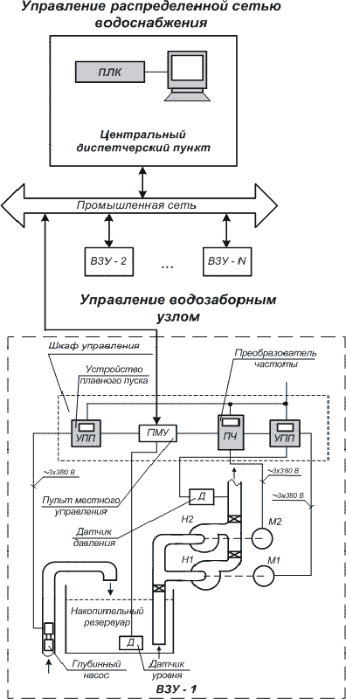
Рисунок 11 - Общая примерная функциональная схема автоматизации ВЗС

При реконструкции ВЗС необходимо предусмотреть автоматизированную систему управления объектами водоснабжения с возможностью, при соответствующем технико-экономическом обосновании, ее дальнейшего расширения и развития ее функциональности.
Первый этап автоматизации может содержать минимально необходимый набор функций, таких как:
- дистанционный мониторинг и регистрация основных текущих параметров работы ВЗС
- (давление, расход, потребление электроэнергии);
- автоматическое поддержание давления в водопроводной сети у потребителя за счет системы автоматического регулирования, включающей в себя частотный электропривод на сетевых насосах и датчики давления в определенных точках сети;
- аварийные блокировки, защита и сигнализация, в том числе сигнализация при резком увеличении расхода и/или падения давления в сети.
Второй и последующие этапы автоматизации, в зависимости от потребностей, могут предусматривать развитие системы до уровня автоматического, диспетчерского управления ВЗС с функционалом телемеханизации, построение системы визуализации (SCADA) с отображением на мнемосхеме текущего положения задвижек в сети и системы автоматизированного контроля и учета энергоресурсов (АСКУЭ).
Учитывая относительно сложную топологию закольцованных сетей наличие мнемосхемы является обязательным условием для правильной эксплуатации системы водоснабжения.

1.4.3 Сведения о вновь строящихся, реконструируемых и предлагаемых к выводу из эксплуатации объектах системы водоснабжения
Объекты, предложенные схемой, к строительству или реконструкции указаны в п. 1.4.1.

1.4.4 Сведения о развитии систем диспетчеризации, телемеханизации и систем управления режимами водоснабжения на объектах организаций, осуществляющих водоснабжение

Сведения о развитии систем диспетчеризации, телемеханизации и систем управления режимами водоснабжения на объектах организаций, осуществляющих водоснабжение отсутствуют

1.4.5 Сведения об оснащенности зданий, строений, сооружений приборами учета воды и их применении при осуществлении расчетов за потребленную воду
В СП «Село Поздняково» не установлено приборов учета. Программой энергосбережения планируется установка индивидуальных и общедомовых приборов учета воды.

1.4.6 Описание вариантов маршрутов прохождения трубопроводов (трасс) по территории поселения, городского округа и их обоснование

Водоснабжение сельского поселения «Село Поздняково» предусматривается по существующей схеме со строительством магистральных и распределительных сетей водоснабжения.
Трубопроводы сети водоснабжения схемой предлагается проводить вдоль проездов, а так же использовать существующие сети водоснабжения после проведения реконструкции. В ходе проектных работ должны быть уточнены диаметры и материалы трубопроводов с учетом объема водопотребления вновь подключаемых объектов нового строительства.

1.4.7. Рекомендации о месте размещения насосных станций, резервуаров, водонапорных башен
В сельском поселении «Село Поздняково» отсутствует необходимость устройства дополнительных насосных станции.
Схемой водоснабжения предлагается проведение капитального ремонта существующих объектов централизованных систем водоснабжения.

1.4.8 Границы планируемых зон размещения объектов централизованных систем горячего водоснабжения, холодного водоснабжения
В связи с отсутствием планов по устройству дополнительных объектов централизованных систем холодного и горячего водоснабжения границы зон их размещения не приводятся.

1.4.9 Карты (схемы) существующего и планируемого размещения объектов централизованных систем горячего водоснабжения, холодного водоснабжения.

Карты существующего и планируемого размещения объектов централизованных систем водоснабжения отсутствуют.

    - Обеспечение подачи абонентам определенного объема горячей, питьевой воды установленного качества
Объем подаваемой воды потребителям гарантируется за счет использования оборудования, рассчитанного на необходимые параметры потребления воды. Мероприятия по обеспечению надежности обеспечивается наличием резервного насосного оборудования, надлежащей эксплуатации запорной арматуры, наличия дублирующих трубопроводов.

1.4.11 Организация и обеспечение централизованного водоснабжения на территориях, где данный вид инженерных сетей отсутствует
Для обеспечения централизованного водоснабжения на территориях, где данный вид инженерных сетей отсутствует, схемой предлагается проведение проектно-изыскательских работ по определению основных направлений по строительству сети водоснабжения. Конфигурация, материал и диаметры труб определятся в ходе проектных работ.

1.4.12 Обеспечение водоснабжения объектов перспективной застройки населенного пункта
В соответствии с проектом ГП приоритетными направлениями развития сельского поселения «Село Поздняково» являются:
- поддерживание существующих и строительство новых производств в разных отраслях промышленности (добывающая, лесная и деревоперерабатывающая, пищевая, сельскохозяйственная);
- развитие коммунальной инфраструктуры;
- развитие социально-бытовой инфраструктуры;
- улучшение условий жизни населения;
- развитие транспортной инфраструктуры.
Объекты данных отраслей необходимо обеспечить централизованным водоснабжением. Данные меры позволят создать благоприятную инфраструктуру поселка и тем самым повысить благосостояние жителей.
Согласно проекта ГП в западной части сельского поселения «Село Поздняково» планируется реконструкция водозабора.

1.4.13 Сокращение потерь воды при ее транспортировке
В рамках мероприятий, направленных на сокращение потерь воды при ее транспортировке, схемой предлагается замена изношенных участков трубопроводов сети водоснабжения, а также замена арматуры, находящейся в аварийном состоянии.

1.4.14 Выполнение мероприятий, направленных на обеспечение соответствия качества питьевой воды, горячей воды
Для определения точных показателей загрязнений и возможности подбора требуемой схемы очистки, необходимо провести анализы по следующим показателям:
- микробиологические;
- органолептические;
- обобщенные;
- неорганические и органические вещества;
- радиологические.
Необходимо периодически производить отбор проб добываемой воды и лабораторные испытания на соответствие качества нормативным показателям. После заключения лаборатории, при необходимости, корректируется работа очистных сооружений, их состав и производительность.
Кроме того должны быть запроектированы зоны санитарной охраны водных объектов, установлены их границы и режим этих зон на местности и в градостроительной документации поселения. В границах зон необходимо соблюдать предписываемые требования к ним.

1.5. Экологические аспекты мероприятий по строительству, реконструкции и модернизации объектов централизованных систем водоснабжения
Необходимы следующие мероприятия по восстановлению и предотвращению загрязнения водных объектов:
- организация и благоустройство водоохранных зон и прибрежных защитных полос, разработка проекта ВЗ и ПЗП с учетом гидрологических, морфологических и ландшафтных особенностей;
- разработка проекта установления границ поясов ЗСО подземных источников водоснабжения;
- внедрение передовых технологических решений, эффективных очистных сооружений, направленных на сокращение уровней воздействия на среду обитания.
В целях обеспечения санитарно-эпидемиологической надежности на всех водопроводах хозяйственно-питьевого назначения должны быть устроены зоны санитарной охраны (ЗСО). В сельском поселении разработаны проекты зон санитарной охраны.
Мероприятия для зон санитарной охраны
На территории первого пояса поверхностных и подземных источников водоснабжения, а также водопроводных сооружений запрещаются все виды строительства, размещение любых зданий, прокладка трубопроводов, выпуск в поверхностные источники сточных вод, купание, водопой и выпас скота, стирка белья, рыбная ловля, применение для растений ядохимикатов и удобрений. Здания должны быть канализованы и организован отвод поверхностных вод. На территории, занимаемой лесом, допускаются только рубки ухода за лесом и санитарные рубки леса.
На территории второго пояса поверхностных и подземных источников водоснабжения, а также водопроводных сооружений надлежит осуществлять регулирование отведения территорий для населенных пунктов, лечебно-профилактических, промышленных и сельскохозяйственных объектов, благоустраивать промышленные предприятия, населенные пункты и отдельные здания, предусматривая организованное водоснабжение и водоотведение, устройство водонепроницаемых выгребов, организацию отвода загрязненных поверхностных вод и т.д. Для сточных вод, сбрасываемых в водотоки, надлежит принимать степень очистки, отвечающую требованиям действующих нормативов. На территории, занимаемой лесом, допускаются только рубки ухода за лесом и санитарные рубки леса. На территории второго пояса запрещается загрязнение территории нечистотами, размещение складов горюче-смазочных материалов, ядохимикатов и минеральных удобрений, кладбищ, скотомогильников, полей ассенизации и фильтрации, земледельческих полей орошения, навозохранилищ, силосных траншей, животноводческих и птицеводческих предприятий, применение удобрений и ядохимикатов, добыча песка и гравия из водотока или водоема. В пределах второго пояса допускаются птицеразведение, стирка белья, купание, туризм, водный спорт, устройство пляжей и рыбная ловля в установленных местах при обеспечении специального режима. На территории второго пояса следует устанавливать места переправ, мостов и пристаней. При наличии судоходства надлежит оборудовать суда специальными устройствами для сбора бытовых, подсланевых вод и твердых отбросов, на пристанях предусматривать сливные станции и приемники для сбора твердых отбросов, а дебаркадеры и брандвахты – оборудовать приемниками для сбора нечистот.
На территории третьего пояса ЗСО надлежит предусматривать санитарные мероприятия такие же, как и для второго пояса. За исключением мероприятий в лесах, расположенных на территории третьего пояса: разрешаются проведение рубок леса главного и промежуточного пользования и закрепление за лесозаготовительными предприятиями древесины на корню на определенной площади, а также лесосечного фонда долгосрочного пользования. Использование химических методов борьбы с зарастанием каналов и водохранилищ допускается при условии применения препаратов, разрешенных органами санитарно-эпидемиологической службы.

1.6. Оценка объемов капитальных вложений в строительство, реконструкцию и модернизацию объектов централизованных систем водоснабжения" включает в себя с разбивкой по годам
Таблица 17 – Мероприятия по развитию системы водонасбжения

Показатели |  |  |  | Стоимость, тыс. руб
Наименование | Примечание | Ед.изм | 2020-2035 год | 2020-2035 год | 2020 год | 2021 год | 2022 год | 2023 год | 2024 год | 2025 год | 2026 год | 2027 год | 2028 год | 2029 год | 2030 год | 2031 год | 2032 год
Строительство 5 водоочистных сооружений, мощностью 10 м³/сут. каждое | Закупка и установка на водозаборах современного, высокотехнологичного оборудования для водоподготовки позволит улучшить качество воды, обеспечить качественную очистку | шт | 5 | 3960 |  |  | 1980 | 1980
Реконструкция водозабора с заменой старого оборудования Село Поздняково – 1шт  Деревня Верхняя Передель – 1шт  Село Касьяново – 1шт  Деревня Брежнево – 1шт  Село Кирейково – 1шт | Реконструкция водозабора позволит повысить надежность системы водоснабжения, обеспечить безопасную эксплуатацию водоисточников | шт | 5 | 21000 |  | 7000 | 7000 | 7000
Реконструкция водонапорной башни  Село Поздняково – 1шт  Деревня Верхняя Передель – 1шт  Село Касьяново – 1шт  Деревня Брежнево – 1шт  Село Кирейково – 1шт |  | шт | 5 | 5250 |  | 1750 | 1750 | 1750
Реконструкция водопроводной сети с заменой на полимерные трубы | Реконструкция сетей водопровода с заменой на полимерные трубы позволит повысить надежность системы водоснабжения, исключить застои воды в сетях водоснабжения, увеличить пропускную способность труб, улучшить качество подаваемой воды потребителям | км | 8,5 | 38190,5 |  | 3819,05 | 3819,05 | 3819,05 | 3819,05 | 3819,05 | 3819,05 | 3819,05 | 3819,05 | 3819,05 | 3819,05
Строительство сетей водоснабжения | Проектирование и строительство водопроводных сетей позволит повысить надежность системы водоснабжения, обеспечить перспективный объем водопотребления | км | 3,2 | 21705,60 |  | 2170,56 | 2170,56 | 2170,56 | 2170,56 | 2170,56 | 2170,56 | 2170,56 | 2170,56 | 2170,56 | 2170,56
Оснащение насосных установок частотно-регулируемыми приводами | Оснащение насосных установок частотно-регулируемыми приводами в системах водоснабжения позволит сократить расходы электроэнергии на транспортировку воды | шт. | 5 | 3000 |  |  | 3000
Проведение технического аудита состояния систем водоснабжения | Проведение технического аудита состояния систем водоснабжения позволит определить класс энергетической эффективности и разработать мероприятия по энергосбережению | Ед. | 1 | 1000 | 1000

* ПСД – объем финансирования мероприятий будет рассчитан после разработки проектно-сметной документации.
Данные стоимости мероприятий являются ориентировочными, рассчитаны в ценах 2019 года, подлежат актуализации на момент реализации мероприятий и должны быть уточнены после разработки проектно-сметной документации.

1.6.1. Оценка стоимости основных мероприятий по реализации схем водоснабжения;
Оценка стоимости основных мероприятий производится после разработки проектно-сметной документации.

1.6.2. Оценка величины необходимых капитальных вложений в строительство и реконструкцию объектов централизованных систем водоснабжения, выполненную на основании укрупненных сметных нормативов для объектов непроизводственного назначения и инженерной инфраструктуры, утвержденных федеральным органом исполнительной власти, осуществляющим функции по выработке государственной политики и нормативно-правовому регулированию в сфере строительства, либо принятую по объектам - аналогам по видам капитального строительства и видам работ, с указанием источников финансирования

Схема финансирования мероприятий по программе перспективного развития водоснабжения должна подбираться в прогнозируемых ценах. Цель ее подбора – обеспечение финансовой реализуемости инвестиционного проекта, т.е. обеспечение такой структуры денежных потоков проекта, при которой на каждом шаге расчета имеется достаточное количество денег для его продолжения. В зависимости от способа формирования источники финансирования предприятия делятся на внутренние и внешние (привлеченные).
В соответствии с вышеизложенным выполнен анализ финансирования проекта за счет собственного капитала, за счет заемных средств и за счет инвестиционной надбавки к тарифу. При этом возмещение средств затраченных на реализацию проекта осуществляется за счёт экономии от энергосберегающих мероприятий (например, увеличение КПД котлоагрегатов, уменьшение потерь при реконструкции сетей, и т.д.) и надбавки к тарифу в соответствии со сценариями.
Предлагается рассмотреть 8 сценариев по финансированию мероприятий:
Полный объем финансовых затрат покрывается за счет собственных средств ресурсоснабжающих компаний.
1. 20% объема финансовых затрат покрывается за счет надбавки в тарифе – остальное за счет собственных средств ресурсоснабжающих компаний.
2. 60% объема финансовых затрат покрывается за счет надбавки в тарифе – остальное за счет собственных средств ресурсоснабжающих компаний.
3. 100% объема финансовых затрат покрывается за счет надбавки в тарифе – остальное за счет собственных средств ресурсоснабжающих компаний.
4. Полный объем финансовых затрат покрывается за счет заемного капитала.
5. 20% объема финансовых затрат покрывается за счет надбавки в тарифе – остальное за счет заемного капитала.
6. 60% объема финансовых затрат покрывается за счет надбавки в тарифе – остальное за счет заемного капитала.
7. 100% объема финансовых затрат покрывается за счет надбавки в тарифе – остальное за счет заемного капитала.
На основании этих данных рассчитываются показатели эффективности инвестиционного проекта:
- Приведенный (дисконтированный) доход NPV за период;
- Индекс рентабельности инвестиций PI;
- Срок окупаемости (динамический) от начала операционной деятельности.
С целью приведения финансовых потребностей для осуществления производственной деятельности ресурсоснабжающего предприятия и реализации проектов схемы ресурсоснабжения к ценам соответствующих периодов в расчете использованы индексы-дефляторы, установленные в соответствии:
- с прогнозом социально-экономического развития Российской Федерации на 2017 год и на плановый период 2019 и 2019 годов из письма Минэкономразвития России;
- с показателями долгосрочного прогноза социально-экономического развития Российской Федерации до 2032 года в соответствии с таблицей прогнозируемых индексов цен производителей, индексов-дефляторов по видам экономической деятельности, установленных письмом заместителя Министра экономического развития Российской Федерации.
Период расчета для инвестиционного проекта – 15 лет (2020 – 2035 гг.). Шаг расчета – 1 год.

Индексы-дефляторы МЭР
Изменения индексов основных показателей расчета в соответствии с индексами-дефляторами МЭР представлены в Таблице.
Таблица 18- Изменения индексов показателей расчета в соответствии с индексами-дефляторами МЭР
Показатель | Значение показателя по годам расчетного периода
Показатель | 2020 | 2021 | 2025 | 2023 | 2024 | 2025 | 2026 | 2027 | 2032 | 2029 | 2030 | 2031 | 2032 | 2033 | 2034
Показатель | 0 | 1 | 2 | 3 | 4 | 5 | 6 | 7 | 8 | 9 | 10 | 11 | 12 | 13 | 14
Инфляция (ИПЦ), среднегодовая | 0,05 | 0,05 | 0,05 | 0,04 | 0,04 | 0,04 | 0,03 | 0,03 | 0,03 | 0,03 | 0,03 | 0,03 | 0,03 | 0,03 | 0,03
Рост цен на электроэнергию на оптовом рынке, % | 0,05 | 0,05 | 0,05 | 0,07 | 0,09 | 0,06 | 0,05 | 0,05 | 0,06 | 0,05 | 0,04 | 0,02 | 0,01 | 0,01

Источники финансирования не определены. В условиях недостатка собственных средств организаций коммунального комплекса на проведение работ по модернизации существующих сетей и сооружений, модернизации объектов систем ресурсоснабжения, затраты на реализацию мероприятий схемы предлагается финансировать за счет денежных средств потребителей.
Кроме этого, схема предусматривает повышение качества предоставления коммунальных услуг для населения и создания условий для привлечения средств из внебюджетных источников для модернизации объектов коммунальной инфраструктуры.
Объём средств будет уточняться после доведения лимитов бюджетных обязательств из бюджетов всех уровней на очередной финансовый год и плановый период.
Эффективность капиталовложений определяется наиболее экономически оправданными мероприятиями по строительству, реконструкции и техническому перевооружения источника, сетей, потребителей.
Увеличение тарифа в первую очередь связано с увеличением стоимости энергоресурсов (увеличение тарифа соответствует данным Минэкономразвития по энергетическому сценарию развития РФ). Вводимые мероприятия по энергосбережению и ресурсосбережению не позволяют в полной мере обеспечить сдерживание роста тарифа. При этом необходимость инвестиций обусловлено необходимостью обеспечения качественного и надежного ресурсоснабжения. Включение в тариф дополнительной составляющей, учитывающей прибыль организации или инвестора, вызовет дополнительный рост тарифа для конечных потребителей.
Варианты финансирования за счет собственного капитала, который не предполагает установления инвестиционной надбавки к тарифу, может быть рекомендован для ресурсоснабжающей организации с таким размером собственного капитала, который позволит безболезненно и без ущерба для текущей деятельности изымать из оборота в инвестиционных целях капитал в размере, необходимом для реализации проекта.
Реализация мероприятия окажет значительное влияние на финансовое положение предприятия и не может быть осуществлено полностью за счет собственного капитала.
Кредитное финансирование используется, как правило, в процессе реализации краткосрочных инвестиционных проектов с высокой нормой рентабельности инвестиций. Особенность заемного капитала заключается в том, что его необходимо вернуть на определенных заранее условиях, при этом кредитор не претендует на участие в доходах от реализации инвестиций.
Основным показателем, характеризующим рентабельность использования заемного капитала является эффект финансового рычага.
Эффект финансового рычага – это показатель, отражающий изменение рентабельности собственных средств, полученное благодаря использованию заемных средств. Эффект финансового рычага проявляется в разности между стоимостью заемного и размещенного капиталов, что позволяет увеличить рентабельность собственного капитала и уменьшить финансовые риски.
Положительный эффект финансового рычага базируется на том, что банковская ставка в нормальной экономической среде оказывается ниже доходности инвестиций. Отрицательный эффект (или обратная сторона финансового рычага) проявляется, когда рентабельность активов падает ниже ставки по кредиту, что приводит к ускоренному формированию убытков.
По оценкам экономистов на основании изучения эмпирического материала успешных зарубежных компаний, оптимально эффект финансового рычага находится в пределах 30–50% от уровня экономической рентабельности активов (ROA) при плече финансового рычага 0,67–0,54. В этом случае обеспечивается прирост рентабельности собственного капитала не ниже прироста доходности вложений в активы.
Финансовый рычаг характеризует возможность повышения рентабельности собственного капитала и риск потери финансовой устойчивости. Чем выше доля заемного капитала, тем выше чувствительность чистой прибыли к изменению балансовой прибыли. Таким образом, при дополнительном заимствовании может возрасти рентабельность собственного капитала.
Следовательно, целесообразно привлекать заемные средства, если достигнутая рентабельность активов превышает процентную ставку за кредит. Тогда увеличение доли заемных средств позволит повысить рентабельность собственного капитала.
Однако нужно иметь ввиду, что при предоставлении займов для реализации подобных проектов необходимое обеспечение – минимум 125% суммы займа, гарантия (например, муниципальная) или залог оборудования.
Вариант финансирования полностью за счет заемного капитала, не предполагающий установления инвестиционной надбавки к тарифу, не может быть осуществлен, т.к. проявляется отрицательный эффект финансового рычага. Рекомендуется воспользоваться вариантами финансирования, которые предполагают установление инвестиционной надбавки к тарифу.

1.7. Плановые значения показателей развития централизованных систем водоснабжения

В соответствии с постановлением Правительства РФ от 05.09.2013 №782 «О схемах водоснабжения» (вместе с «Правилами разработки и утверждения схем водоснабжения», «Требованиями к содержанию схем водоснабжения») к целевым показателям развития централизованных систем водоснабжения относятся:
- показатели качества питьевой воды;
- показатели надежности и бесперебойности водоснабжения;
- показатели качества обслуживания абонентов;
- показатели эффективности использования ресурсов, в том числе сокращения потерь воды при транспортировке;
- соотношение цены реализации мероприятий инвестиционной программы и их эффективности - улучшение качества воды;
- иные показатели, установленные федеральным органом исполнительной власти, осуществляющим функции по выработке государственной политики и нормативно-правовому регулированию в сфере жилищно-коммунального хозяйства.
Целевые показатели деятельности организаций, осуществляющих холодное водоснабжение, устанавливаются в целях поэтапного повышения качества водоснабжения, в том числе поэтапного приведения качества воды в соответствие с требованиями, установленными законодательством Российской Федерации.
Целевые показатели учитываются:
- при расчете тарифов в сфере водоснабжения;
- при разработке технического задания на разработку инвестиционных программ регулируемых организаций;
- при разработке инвестиционных программ регулируемых организаций;
- при разработке производственных программ регулируемых организаций.
Целевые показатели деятельности рассчитываются, исходя из:
- фактических показателей деятельности регулируемой организации за истекший период регулирования;
- результатов технического обследования централизованных систем водоснабжения;
- сравнения показателей деятельности регулируемой организации с лучшими аналогами.
Таблица 19 - Плановые значения показателей развития централизованных систем водоснабжения

Группа | Целевые показа гели на 2019 год |  |  | 2020 | 2021 | 2022 | 2023 | 2024 | 2025 | 2026 | 2027 | 2028 | 2029 | 2030 | 2031 | 2032 | 2033
1. Показатели качества воды | 1. Удельный вес проб воды у потребителя, которые не отвечают гигиеническим нормативам по санитарно-химическим показателям.% |  | 0 | 0,0 | 0,0 | 0,0 | 0,0 | 0,0 | 0,0 | 0,0 | 0,0 | 0,0 | 0,0 | 0,0 | 0,0 | 0,0 | 0,0
1. Показатели качества воды | 2. Удельный вес проб воды у потребителя, которые не отвечают гигиеническим нормативам по микробиологическим показателям.% |  | 0 | 0,0 | 0,0 | 0,0 | 0,0 | 0,0 | 0,0 | 0 | 0 | 0 | 0 | 0 | 0 | 0 | 0
2. Показатели надежности и | 1. Водопроводные сети, нуждающиеся в замене, км |  | 2,5 | 2,3 | 2,0 | 1,8 | 1,5 | 1,3 | 1,0 | 1,00 | <1 | <1 | <1 | <1 | <1 | <1 | 1,00
бесперебойности | 2. Аварийность на сетях водопровода (ед/км) |  | 0 | 0 | 0 | 0 | 0 | 0 | 0 | 0 | 0 | 0 | 0 | 0 | 0 | 0 | 0
водоснабжения | 3. Износ водопроводных сетей.% |  | 60% | 56,2% | 52,3% | 48,5% | 44,6% | 40,8% | 36,9% | 33,1% | 29,2% | 25,4% | 21,5% | 17,7% | 13,8% | 12,7% | 10%
3. Показатели качества обслуживания абонентов | 1. Количество жалоб абонентов на качество питьевой воды, % |  | 0 | 0 | 0 | 0 | 0 | 0 | 0 | 0 | 0 | 0 | 0 | 0 | 0 | 0 | 0
3. Показатели качества обслуживания абонентов | 2. Обеспеченность населения централизованным водоснабжением (в процентах от численности населения),% |  | 44% | 57% | 71% | 84% | 97% | 100% | 100% | 100% | 100% | 100% | 100% | 100% | 100% | 100% | 100%
3. Показатели качества обслуживания абонентов | 3. Охват абонентов приборами учета (доля абонентов с приборами учета по отношению к общему числу абонентов, в процентах):
3. Показатели качества обслуживания абонентов | население |  | 0% | 0% | 0% | 0% | 0% | 0% | 0% | 24% | 47% | 71% | 95% | 100% | 100% | 100% | 100%
3. Показатели качества обслуживания абонентов | промышленные объекты |  | 0% | 0% | 0% | 0% | 0% | 0% | 0% | 31% | 62% | 93% | 100% | 100% | 100% | 100% | 100%
3. Показатели качества обслуживания абонентов | объекты социально-культурного и бытового назначения |  | 0% | 0% | 0% | 0% | 0% | 0% | 0% | 45% | 90% | 100% | 100% | 100% | 100% | 100% | 100%
4. Показатели эффективности использования ресурсов, в том числе сокращения потерь воды при транспортировке | 1. Объем неоплаченной воды от общего объема подачи (в процентах) |  | 0 | 0 | 0 | 0 | 0 | 0 | 0 | 0 | 0 | 0 | 0 | 0 | 0 | 0 | 0
 | 2. Потери воды в кубометрах на километр трубопроводов. |  | 0,4 | 0,4 | 0,4 | 0,4 | 0,4 | 0,5 | 0,5 | 0,5 | 0,5 | 0,5 | 0,5 | 0,5 | 0,5 | 0,5 | 0,6
 | 3.Объем снижения потребления электроэнергии за период реализации Инвестиционной программы (тыс. кВтч/год) |  | н/д | н/д | н/д | н/д | н/д | н/д | н/д | н/д | н/д | н/д | н/д | н/д | н/д | н/д | н/д
5. Соотношение цены реализации мероприятий инвестиционной программы и эффективности (улучшения качества воды) | 1. Доля расходов на оплату услуг в совокупном доходе населения (в процентах) |  | н/д | н/д | н/д | н/д | н/д | н/д | н/д | н/д | н/д | н/д | н/д | н/д | н/д | н/д | н/д
6. Иные показатели | 1. Удельное энергопотребление на водоподготовку и подачу 1 куб. м питьевой воды | на водоподготовку - кВтч/м^{З} | н/д | н/д | н/д | н/д | н/д | н/д | н/д | н/д | н/д | н/д | н/д | н/д | н/д | н/д | н/д
6. Иные показатели |  | на подачу -кВтч/м^{З} | н/д | н/д | н/д | н/д | н/д | н/д | н/д | н/д | н/д | н/д | н/д | н/д | н/д | н/д | н/д

* - среднее время ожидания ответа оператора при обращении абонента по вопросам водоснабжения по телефону «горячей линии» на момент проведения обследования не нормируется.
** - нормативы потерь воды при транспортировке на момент проведения обследования не нормируются.

1.8. Перечень выявленных бесхозяйных объектов централизованных систем водоснабжения (в случае их выявления) и перечень организаций, уполномоченных на их эксплуатацию
Бесхозяйные объекты централизованных систем водоснабжения на территории сельского поселения не выявлены.
Сведения об объекте, имеющем признаки бесхозяйного, могут поступать:
- от исполнительных органов государственной власти Российской Федерации;
- субъектов Российской Федерации;
- органов местного самоуправления;
- на основании заявлений юридических и физических лиц;
- выявляться в ходе осуществления технического обследования централизованных сетей;
Эксплуатация выявленных бесхозяйных объектов централизованных систем холодного водоснабжения, в том числе водопроводных сетей, путем эксплуатации которых обеспечивается водоснабжение, осуществляется в порядке, установленном Федеральным законом от 07.12.2011 г. № 416-ФЗ «О водоснабжении и водоотведении».
Постановка бесхозяйного недвижимого имущества на учет в органе, осуществляющем государственную регистрацию прав на недвижимое имущество и сделок с ним, признание в судебном порядке права муниципальной собственности на указанные объекты осуществляется структурным подразделением администрации сельского поселения «Село Поздняково» .

